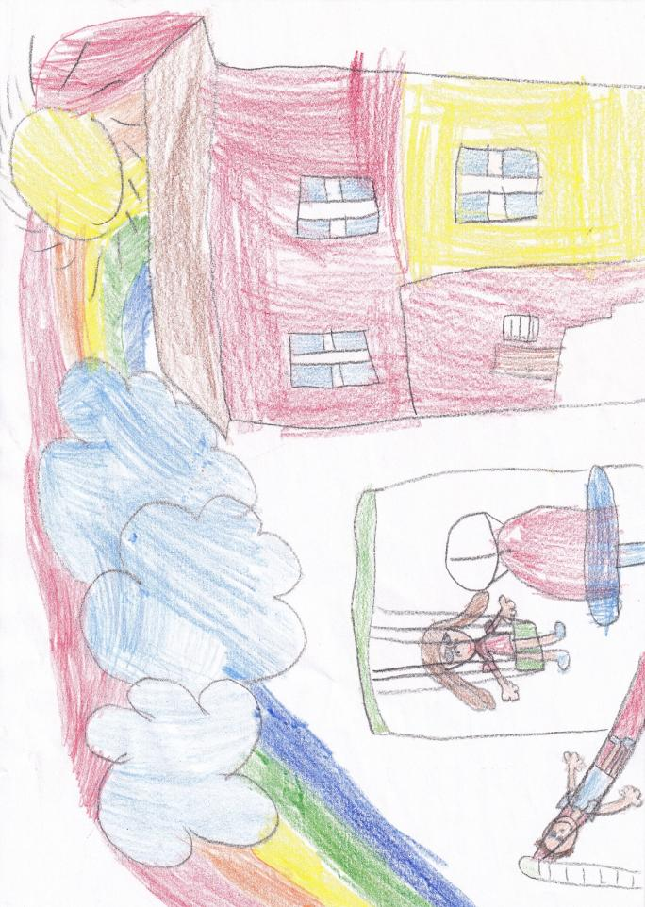
DUHÁČEK

2025/2026

OBSAH
- Září – nový začátek, plná zážitků!
- Říjen v MŠ Duha Sportovní
- Listopad plný zážitků a příprav na advent
- Adventní čas v naší duhové školce
- Leden v MŠ Duha Oslavany
- Únor plný barev a veselí
- Vítáme jaro v naší duhové školce
- Duben v MŠ Duha Sportovní
- Květen a červen v naší školce
- MŠ Duha Havířská
- MŠ Duha Padochov
- Školka v přírodě – Hipocentrum Korýčany
- Absolventi MŠ Duha
- Logopedie – Jak s dětmi cvičit řeč doma a rozvíjet ji přirozenou hrou?
- Logopedie – Děti a technologie. Jak ovlivňují vývoj řeči?
- Perličky našich duháčků
- Poděkování sponzorům
- Letní dobrodružná hra
- Moje letní prázdniny
- Prázdninové zážitky
- Básnička pro děti
- Recept – Borůvková zmrzlina
- Mandala pro rodiče
ZÁŘÍ – NOVÝ ZAČÁTEK, PLNÝ ZÁŽITKŮ!

Nový školní rok začal v naší mateřské škole 1. září. Otevřely se všechny třídy pro nové i stávající děti, které se s úsměvem těšily na své kamarády – staré i nové. První dny jsme si povídali o zážitcích z prázdnin, o výletech, dovolených a dobrodružstvích, které děti během léta prožily. Seznamovali jsme se navzájem – děti mezi sebou i s paními učitelkami. Společně jsme zpívali, tancovali, hráli různé hry a postupně se učili pravidlům naší školky.
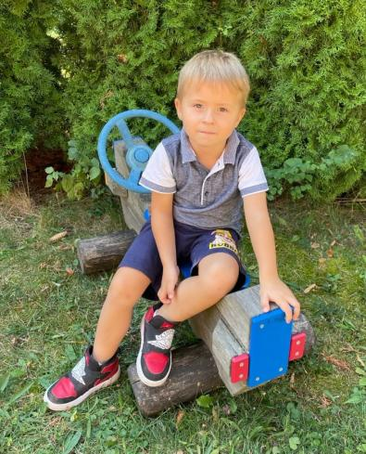
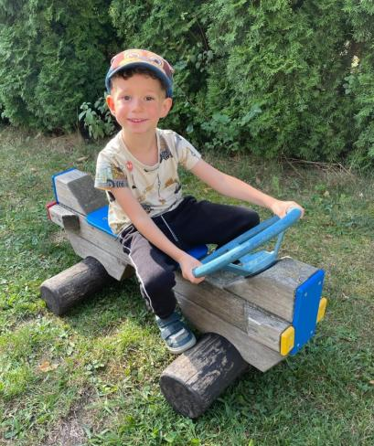

Už v polovině září nás čekala první zajímavá dopolední akce – canisterapie. Dne 16. září k nám do školky přijela paní se třemi pejsky. Dětem ukázala základní povely, vysvětlila, jak se o pejsky starat, a kdo chtěl, mohl si je pohladit nebo jim dát pamlsek. Pejsci byli moc hodní a dětem udělali velikou radost.
Jen o den později, 17. září, proběhla první lekce plavání. Letos se na plavání přihlásilo opravdu hodně dětí! Ti, kteří už plavání znali, se těšili, a i ti, co se zprvu trochu ostýchali, brzy zjistili, že voda je „kamarád“. Děti se učily houpání na vodě, nechávaly se nadnášet na zádech a ti odvážnější už zkoušeli i první skoky.
Aby toho nebylo málo, 18. září jsme si užili i krásné odpoledne s názvem „S Duháčkem do pohádky“. Děti se vydaly na pohádkové putování po celé školce. V každé třídě byla ukrytá jedna postavička z pohádky o Perníkové chaloupce a úkolem dětí bylo všechny najít. Poté společně s rodiči vytvořily krásný obrázek, který domalovaly podle své fantazie, a tyto výtvory nyní zdobí plot naší školky. Na zahradě pak na všechny čekala ochutnávka podzimních dobrot, které připravili rodiče, osvěžující limonáda a samozřejmě i oblíbené opékání špekáčků. Bylo to opravdu povedené odpoledne plné smíchu, pohody a dobré nálady. Velké poděkování patří všem rodičům za skvělé pohoštění!
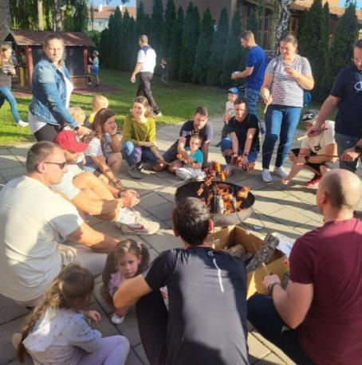
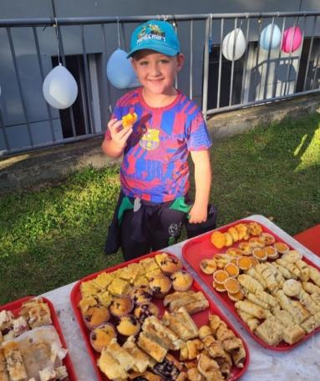

Celý říjen jsme si užívali krásné slunečné dny venku. Na vycházkách jsme pozorovali barevnou podzimní přírodu – jak se stromy pomalu převlékají do žlutých, červených a oranžových kabátků, jak si vítr pohrává s listím a jak se mění okolí školky. Sbírali jsme kaštany i listy, které jsme pak využili při tvoření a výzdobě tříd.
První měsíce nového školního roku se opravdu povedly. Děti si na školku rychle zvykly, našly si nové kamarády a společně jsme prožili mnoho krásných okamžiků. Už se těšíme, co všechno nám přinesou další měsíce!
Mgr. Michaela Vítečková

ŘÍJEN V MŠ DUHA SPORTOVNÍ
Podzim už dorazil i k nám a svými pestrými barvami krásně maloval krajinu kolem našeho města. Ani v naší školce jsme nezaháleli – tvořili jsme podzimní dekorace z přírodnin a různých materiálů, které nám přinesly radost i výzdobu do tříd.
Hned na začátku října jsme si povídali o sklizni na zahradách i polích. Děti si vyzkoušely roli zahradníků – poznávaly, sklízely a ochutnávaly ovoce a zeleninu. Společně jsme připravili ovocný salát a pekli brambory. Děti se zároveň dozvěděly mnoho zajímavého o podzimu a jeho aktivitách, vyráběly draky, zvířátka z kaštanů a listí, zpívaly nové písničky, tancovaly a učily se pohybové hry.
Ve čtvrtek 9. října jsme navštívili Dělnický dům, kde nám ZUŠ Ivančice předvedla muzikál Aladin. Děti sledovaly představení se zaujetím a nadšením – představení se jim moc líbilo a už teď se těšíme na další kulturní zážitky.
I v říjnu jezdili každou středu naši předškoláci na plavání do Nové Vsi, kde pod vedením zkušených instruktorů zdokonalovali své dovednosti ve vodě. Na jejich rozzářených tvářích bylo vidět, jak si plavání užívali a jak rychle se zlepšovali.
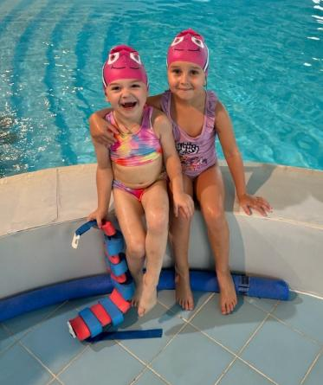
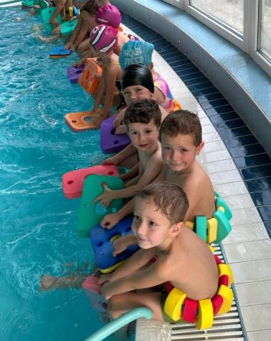

V úterý 16. října nás navštívili členové Policie ČR. Připravili pro děti poutavé povídání o své práci, o důležitosti pomáhat a chránit, a také o tom, jak se bezpečně chovat na silnici i v běžném životě. Děti si mohly prohlédnout policejní výstroj, posadit se do policejního auta a zeptat se na vše, co je zajímalo. Odjezd policistů za doprovodu majáku byl pro děti velkým zážitkem. Děkujeme za návštěvu a čas, který nám věnovali
Ve středu 17. října navštívili naši předškoláci základní školu v Oslavanech. Přivítali se nejen s kamarády, ale také se seznámili s prostředím školy, třídami a výukou. Sami si vyzkoušeli, jaké to je být školákem a plnit jednoduché úkoly. Pro děti to byla cenná zkušenost.
V závěru měsíce, 23. října, proběhlo v naší školce preventivní vyšetření zraku moderní a účinnou metodou, kterou rodiče velmi uvítali.
Říjen byl v naší školce plný zážitků, radosti a poznávání – a my se už těšíme na další dobrodružství, která nám přinese listopad.
Vlaďka Rosendorfová

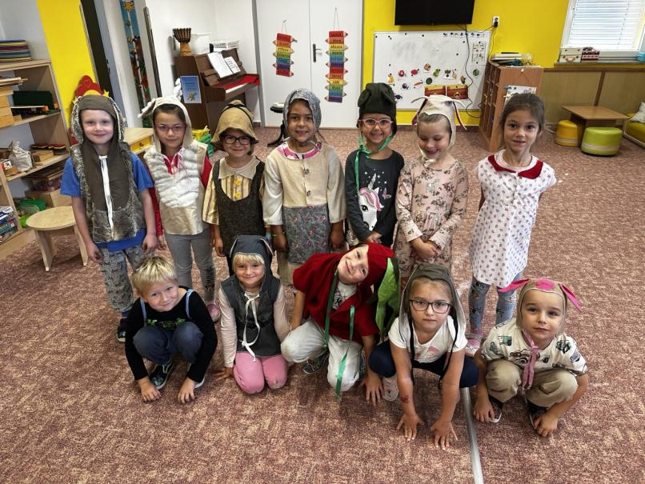

LISTOPAD PLNÝ ZÁŽITKŮ A PŘÍPRAV NA ADVENT
Listopad byl u nás ve školce měsícem plným objevování, tvoření a prvních příprav na adventní období. Přestože venku už vládlo sychravé počasí, u nás to žilo pestrými aktivitami, ze kterých měly děti radost.
Hned na začátku měsíce se předškoláci vydali na návštěvu muzea, kde je čekal poutavý program o našem městě Oslavany. Prohlídka expozic byla doplněna hravými úkoly a děti si vše užily. Ve školce nechyběla ani projekce ve sférickém kině s programem Chráníme přírodu a život v lese a Hvězdná mise. Nadšené reakce a překvapené pohledy mluvily za vše – pro mnohé to byl první takový zážitek.
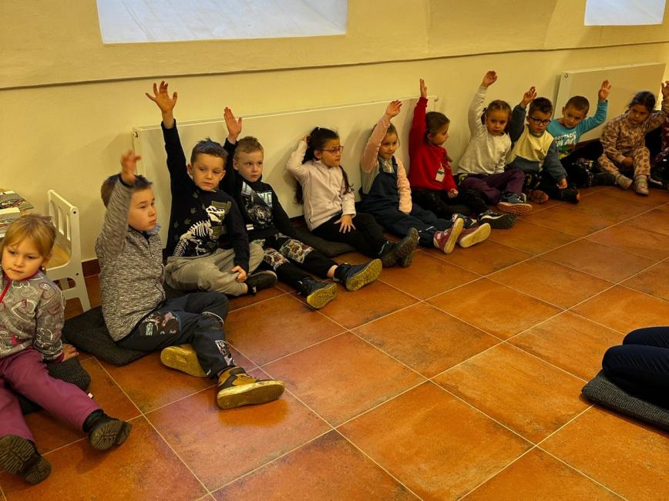

V polovině měsíce jsme ve školce přivítali milého hosta – odborníka na včelařství, který si pro děti připravil přednášku o včelách. Děti se dozvěděly, jak včely žijí, proč jsou pro přírodu tak důležité a jak vzniká med. Největší úspěch měly ukázky včelařského vybavení, které si malí zvědavci mohli osahat.
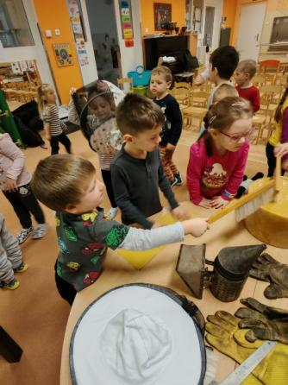
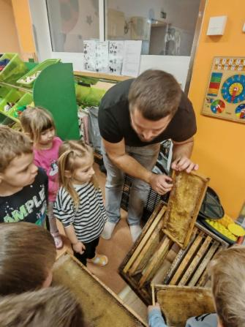

Také v tomto měsíci skončilo předškolákům plavání, které se dětem líbilo.
V závěru měsíce jsme se pustili do příprav adventu. Začali jsme vánoční dílničkou, kde si děti vyráběly ozdoby na stromeček a papírovou lampičku. Kreativní atmosféra provoněná dětským punčem nás všechny naladila do tohoto krásného adventního období.
Na konci měsíce čekala naše předškoláky jedna krásná událost – zpívání při slavnostním rozsvěcování vánočního stromu. Děti si s nadšením připravily pásmo písniček a básniček, které s radostí předvedly před rodiči i širokou veřejností. Jejich vystoupení vytvořilo kouzelnou atmosféru a pomohlo všem naladit se na adventní čas.
Na závěr bychom chtěli všem popřát pokojný advent, plný světla, radosti a vzájemné blízkosti a krásné a klidné Vánoce prožité v pohodě a s úsměvem.
Lenka Vašíčková

ADVENTNÍ ČAS V NAŠÍ DUHOVÉ ŠKOLCE
Adventní období patří v naši Duhové školce k nejkouzelnějším částem roku. Je časem očekávání, radosti, setkávání i společných zážitků, které si děti odnášejí ještě dlouho po Vánocích.
Jednou z prvních adventních akcí bylo odpoledne s rodiči, při které se školka proměnila ve vánoční dílny. Děti společně se svými rodiči vyráběly drobné dekorace a ozdoby na vánoční stromeček, které navodily pravou sváteční atmosféru. Nechybělo ani drobné občerstvení a prostor pro vzájemné setkání a sdílení radosti z tvoření.
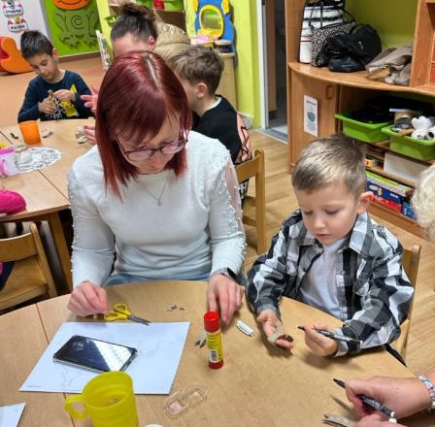
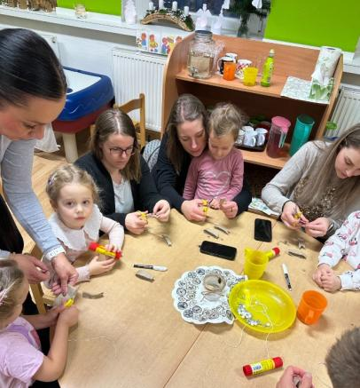

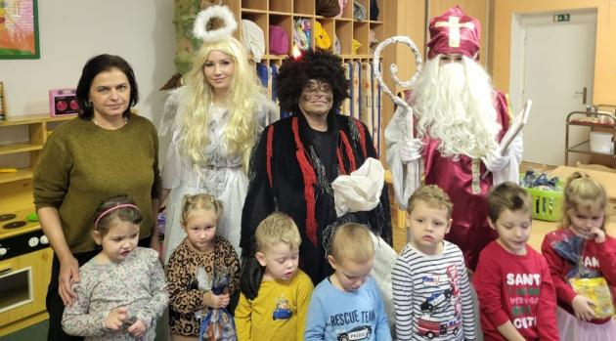
Velkým zážitkem pro děti byla také návštěva Mikuláše, anděla a čerta přímo ve školce. Děti Mikuláši zazpívaly písničky a přednesly básničky, za což byly odměněny malým balíčkem. Celá návštěva proběhla v přátelském duchu a s ohledem na dětské vnímání.

Pro předškoláky bylo připraveno muzeum, kde se děti seznámily s vánočními tradicemi, zvyky a symboly. Zábavnou a názornou formou se dozvěděly, jak Vánoce slavily generace před nimi a měly možnost si některé tradice samy vyzkoušet.
Sváteční program zpestřilo také představení s názvem Adventní pokusy, které dětem hravou formou přiblížilo kouzlo adventu, světla a malých zázraků.
Závěrem adventního času byly společné Vánoce v mateřské škole. Třídy se naplnily vánoční atmosférou, zpěvem koled a slavnostním posezením. Děti si užily chvíle klidu, pohody a radosti, které jsou pro Vánoce typické.
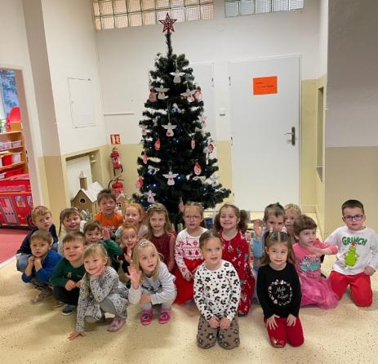
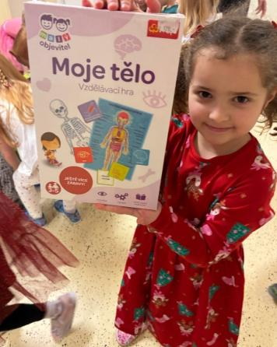

Adventní čas v naši Duhové školce byl plný krásných okamžiků, úsměvů a společných zážitků. Děkujeme všem rodičům i dětem, kteří se na jeho podobě podíleli a pomohli vytvořit nezapomenutelnou sváteční atmosféru.
Nikola Musilová

Přejeme všem krásné Vánoce a šťastný nový rok!
LEDEN V MŠ DUHA OSLAVANY
Nový rok jsme ve školce přivítali po vánočních prázdninách s velkou radostí. Děti se znovu setkaly se svými kamarády, vyprávěly si zážitky z domova a pomalu si zvykaly na školkový režim. Připomněli jsme si svátek Tří králů, povídali si o jejich putování a společně si zazpívali koledy. A protože leden je jako stvořený pro pohádky, netrvalo dlouho a naše školka se proměnila v kouzelné místo – zavítala k nám divadelní pohádka Šípková Růženka. Děti se pohodlně usadily a se zatajeným dechem sledovaly dění.
Velkým dobrodružstvím bylo spaní přes noc ve školce. Pro některé děti to byla jejich první noc bez rodičů, ale zvládly ji skvěle. Večer se nesl v duchu pyžamové party, nechyběl smích, hry ani módní přehlídka pyžam, při které děti s radostí předváděly své oblíbené kousky. Usínání mezi kamarády bylo plné pohody a pocitu bezpečí.
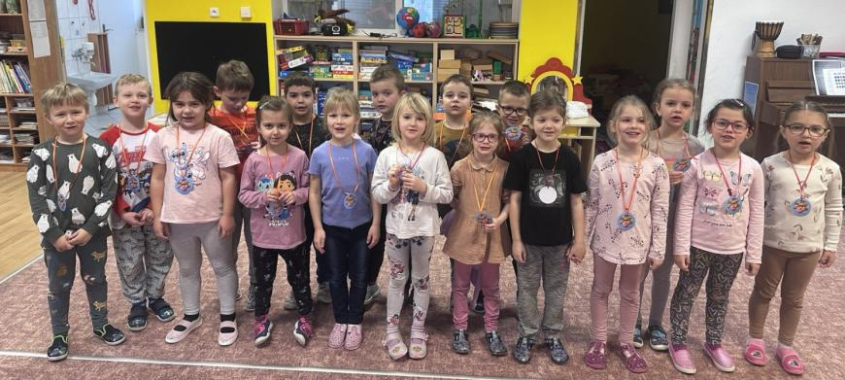

Ani v lednu jsme nezůstávali jen ve třídách. Pravidelně jsme chodili na vycházky do okolí, kde jsme s dětmi pozorovali zimní přírodu, hledali stopy ve sněhu a povídali si o tom, jak se příroda v zimě mění. Když počasí dovolilo, užívali jsme si také zimní radovánky na sněhu, které přinesly spoustu smíchu, červené tváře a dobrou náladu.
Leden byl měsícem plným malých i velkých radostí, společných chvil a nových zážitků. Už teď se těšíme na vše, co nám přinesou další měsíce.
Sabina Šalplachtová
ÚNOR PLNÝ BAREV A VESELÍ
Únor byl v naší mateřské škole opravdu pestrý a plný zážitků. Zimní období nám připravilo pravou sněhovou nadílku a děti si mohly naplno užít radovánky na čerstvém sněhu. Děti stavěly sněhuláky, dělaly andělíčky ve sněhu a pozorovaly, jak mráz maluje na okna krásné obrazce. Povídali jsme si o tom, jaké je zimní počasí, proč je důležité se teple oblékat a jak se chránit před nachlazením. Nechyběly ani pohybové hry, které nám pomáhají udržovat tělo silné a odolné.
Protože zima je náročná nejen pro nás, ale i pro zvířata, věnovali jsme se péči o ptáčky. Děti se učily, že i malá pomoc může být pro zvířátka velmi důležitá. Dalším tématem byla povolání. Děti si vyprávěly o tom, čím jsou jejich rodiče, a seznamovaly se s různými profesemi. Hráli jsme si na lékaře, hasiče, kuchaře i prodavače a zkoušeli si, co jejich práce obnáší. Rozvíjeli jsme tak nejen slovní zásobu, ale i představivost a spolupráci.
Velkou radostí byla příprava na maškarní karneval. Společně jsme vyzdobili nejen třídu, ale i společné prostory školky barevnými řetězy, balónky a veselými obrázky. Děti vyráběly masky – klauny, princezny i superhrdiny. Školka se proměnila v místo plné barev a fantazie. Samotný maškarní karneval byl pro všechny velkým zážitkem. Děti přišly v krásných kostýmech, představily se kamarádům a společně jsme si užili tanec, soutěže i přehlídku masek. Nechyběla dobrá nálada, smích ani radost, která čišela ze všech dětí.
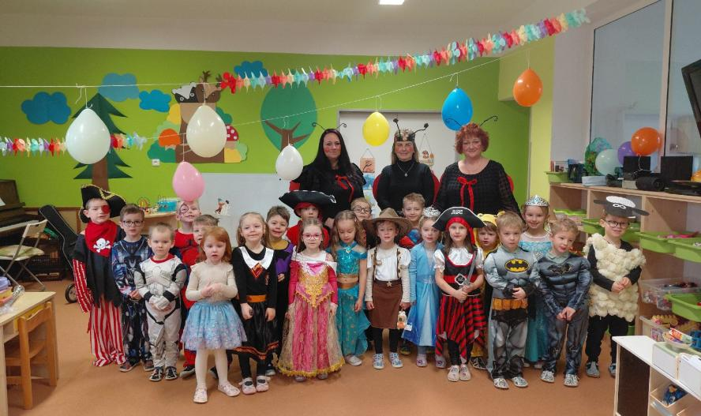

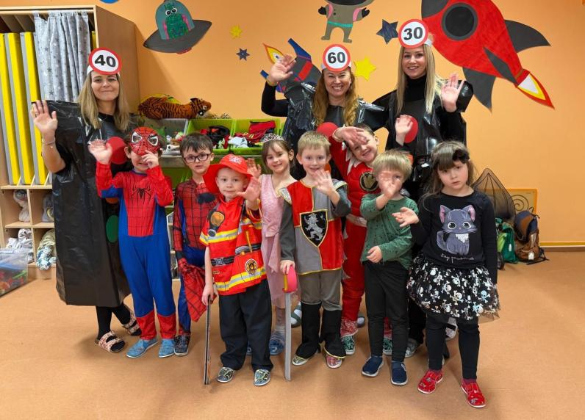

Na konci měsíce jsme slavnostně ukončili kroužek Předškolák. Budoucí školáci si během setkání procvičovali grafomotoriku, správný úchop tužky, orientaci v prostoru i základní předmatematické představy. Za svou snahu si děti odnesly pochvalu a malé ocenění. Věříme, že jim získané dovednosti pomohou při vstupu do základní školy.
Tento měsíc byl plný her, poznávání i radosti ze společně strávených chvil. Už teď se těšíme, co nám přinesou další týdny.
Barbora Klásková
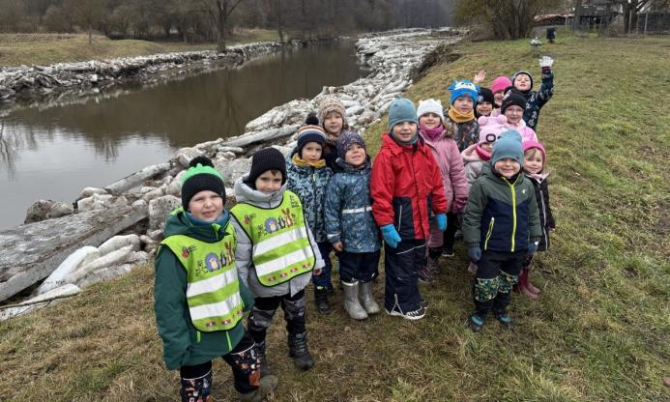

VÍTÁME JARO V NAŠÍ DUHOVÉ ŠKOLCE
Měsíc březen byl v naší školce plný zážitků, tvoření a radosti. Po dlouhé zimě jsme se všichni těšili na příchod teplejšího počasí, delších dnů a probouzející se přírody.
Jednou z nejvýznamnějších událostí bylo tradiční vynášení Morany. Sešla se celá naše školka před budovou školy, abychom se společně rozloučili se zimou. Děti si připomněly starý zvyk, kdy Morana symbolizuje zimu, a pomocí básniček, říkanek a hlasitého rachotu jsme ji symbolicky zahnali pryč. Za doprovodu hluku, který se nesl široko daleko, jsme Moranu společně odnesli až k řece Oslavě, kde jsme ji vhodili do vody. Tím jsme se s dětmi definitivně rozloučili se zimou a otevřeli dveře jaru.
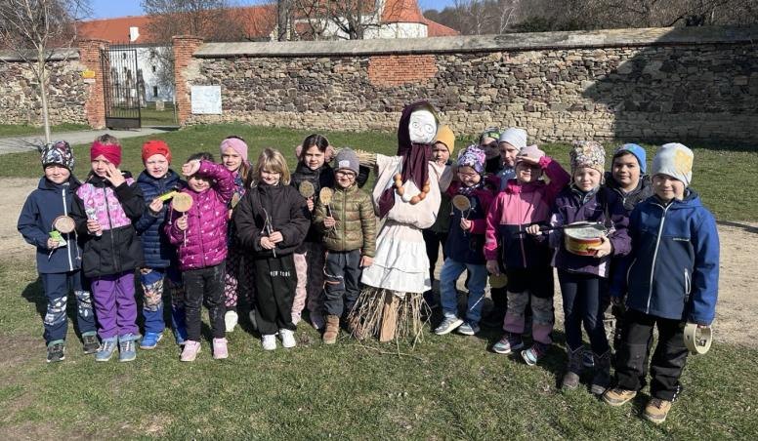

S příchodem jara jsme si začali více všímat změn kolem nás. Na procházkách jsme pozorovali první jarní květiny, poslouchali zpěv ptáků a sledovali, jak se příroda pomalu probouzí k životu. S dětmi jsme si povídali o tom, co všechno se na jaře mění.
Velkou radost nám také udělalo, že jsme po zimní pauze opět začali jezdit na plavání do Nové Vsi. Děti se na pobyt ve vodě velmi těšily a každá lekce pro ně byla nejen zábavou, ale také příležitostí rozvíjet odvahu, pohybové dovednosti i samostatnost.
Celý měsíc jsme si užívali také spoustu tvořivých aktivit. Malovali jsme jarní obrázky, vyráběli květiny, zdobili třídy veselými barvami a připravovali různé jarní dekorace. Nechybělo ani zpívání písniček, učení nových básniček a společné hry.
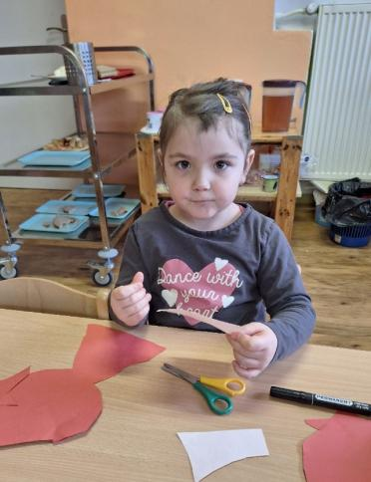
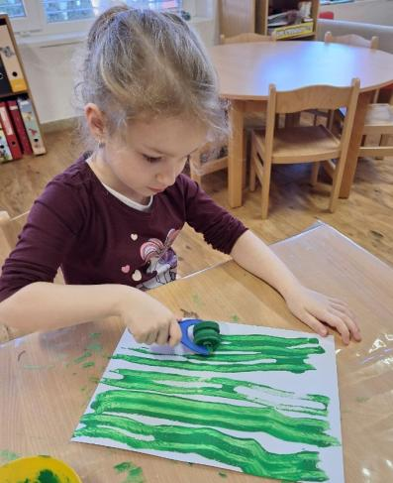

Březen byl zkrátka měsícem plným pohybu, tvoření, poznávání a společných zážitků. Už teď se těšíme, co nám přinesou další jarní týdny.
Michaela Vítečková

DUBEN V MŠ DUHA SPORTOVNÍ
I duben byl v naší školce velmi bohatý na zážitky. Každý den jsme mohli pozorovat nové změny, které s sebou toto krásné roční období přináší. Celý měsíc jsme si užívali nejen venkovní procházky a hry, ale také spoustu zajímavých akcí a společných aktivit.
Hned na začátku měsíce nás čekalo krásné divadelní představení „Jaro s čápem“, které děti velmi zaujalo. Společně jsme si povídali o tom, jak se příroda na jaře probouzí, jaké změny můžeme kolem sebe vidět a co všechno se děje v životě zvířátek. Celým příběhem nás provázela zvířátka. Představení bylo zábavné, ale také poučné
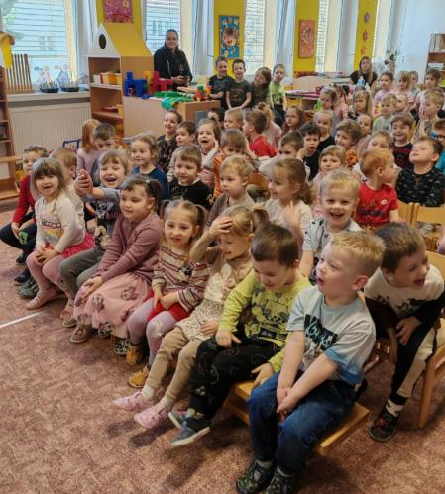
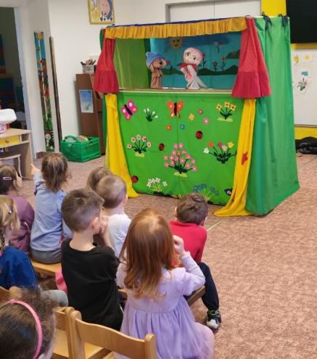

Velkým tématem dubna byly také Velikonoce, na které jsme se pečlivě připravovali. Povídali jsme si o velikonočních tradicích a zvycích, učili se tematické básničky a společně tvořili velikonoční dekorace. Děti vyráběly barevná vajíčka, zajíčky i kuřátka a zdobily naši školku veselými motivy.
V dubnu jsme si připomněli také Den Země, který nám připomněl, jak důležité je chránit naši planetu a pečovat o přírodu. Na procházkách jsme pozorovali krásu přírody a učili se, jak se k ní chovat s respektem a ohleduplností.
Konec měsíce patřil tradičně veselým Čarodějnicím. Školka se na chvíli proměnila v kouzelné místo plné malých čarodějnic a čarodějů. Děti přišly v krásných kostýmech. Celý den byl plný smíchu, kouzelné atmosféry a radostného dovádění.
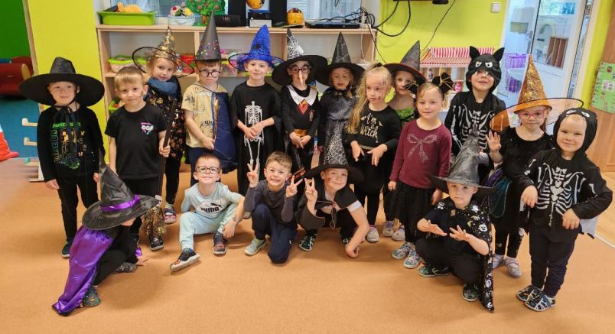

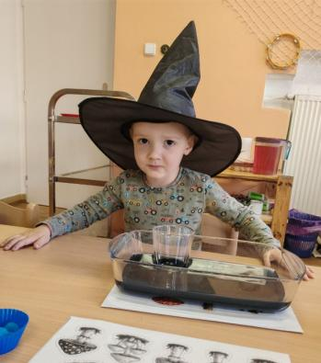
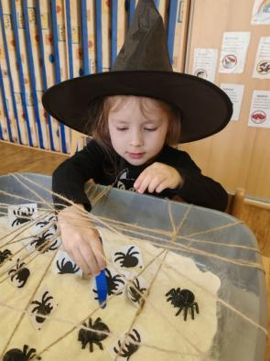

Ani během dubna nechybělo každodenní tvoření, zpívání, hraní a pobyt venku. Užili jsme si mnoho procházek. Duben byl měsícem plným nových poznatků, tradic, her a společných zážitků, které nám přinesly spoustu radosti a krásných vzpomínek.
Michaela Vítečková
KVĚTEN A ČERVEN V NAŠÍ ŠKOLCE
Měsíc květen byl v naší školce ve znamení radosti z teplých dní. Děti si hrály na školní zahradě, procházely se v zámeckém parku, učily se vnímat změny v přírodě, posilovaly své kamarádské vztahy a utvářely mezi sebou nové společné zážitky.
Jednou z nejočekávanějších akcí měsíce byl ve čtvrtek 14.5. Den rodiny. V každé třídě si děti připravily krátké vystoupení, které obsahovalo básničky, písničky i tanečky. Jejich úsilí bylo odměněno velkým potleskem a na památku si rodiče odnesli přáníčko a srdíčka s barevným otiskem dětských prstíků. Následovala společná aktivita, kdy děti s rodiči nakreslily obrázek své nejbližší rodiny. Obrázky dodnes zdobí schodiště a plot u školky. Všichni přítomní si pochutnali na bohatém občerstvení, za které rodičům mockrát děkujeme. Na závěr si mohly jednotlivé rodiny vytvořit krásnou vzpomínku a vyfotit se i s rekvizitami v připraveném fotokoutku.
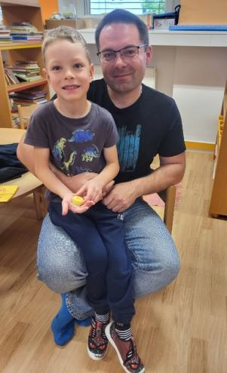
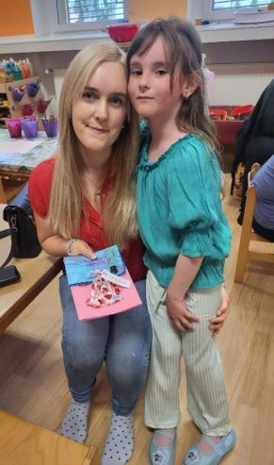
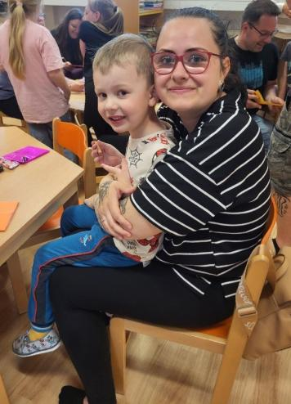

V pondělí 18.5. proběhla na školní zahradě ukázka práce psovodů Policie ČR. Psovodi dětem vysvětlili, jak probíhá výcvik policejních psů. Dozvěděli jsme se také, jak psi pomáhají při hledání osob nebo nebezpečných látek. Následovala praktická ukázka poslušnosti a práce psů v akci. Nakonec si děti mohly prohlédnout policejní výstroj, obléknout si ochranný oblek a položit psovodům všetečné otázky.
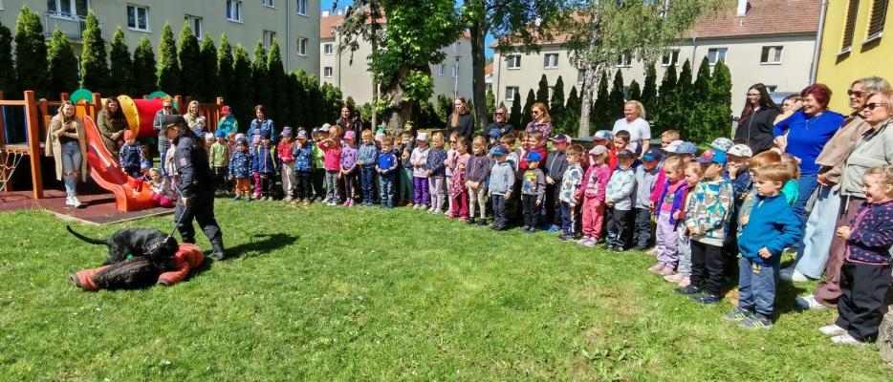

Dne 21.5 přijel do školky pan fotograf Jan Dvořák a proběhlo tradiční focení na závěr školního roku. Děti si povídaly o tom, jak budou fotografie vypadat a těšily se, až je ukážou doma. Snímky z MŠ se tak stávají milou připomínkou na společná léta strávená ve školce.
V pátek 22.5. navštívili naši předškoláci výstavu na téma Rytíři – Mýtus a skutečnost v oslavanském muzeu. Děti si prohlédly rytířské vybavení, oblečení a brnění. Měly možnost posadit se na dřevěného koně, vyzkoušet si helmici a obléct si 14 kg těžkou ocelovou kroužkovou košili. V rámci návštěvy muzea si nakreslily a vybarvily vlastní erb. Poslední částí celé akce se stalo pronesení rytířského slibu, Po složení slibu bylo symbolickým dotekem meče každé dítě pasováno na rytíře. Jako připomínku této významné události obdržely všechny děti rytířský diplom.
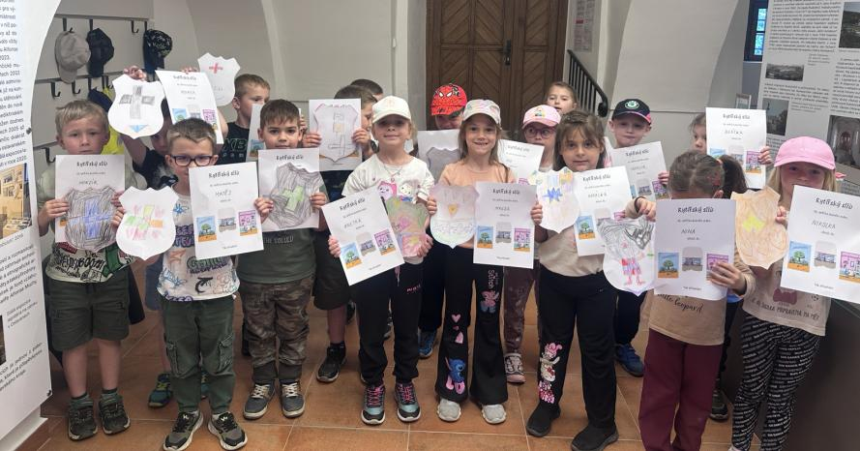

V týdnu od 25. do 29.5. odjeli naši předškoláci na školku v přírodě do Hipocentra v Koryčanech, kde pro ně paní učitelky nachystaly pestrý program. Celý pobyt se nesl v duchu dobrodružství v přírodě. Pod dohledem si děti mohly vyzkoušet hřebelcování koní, zjistily, jak umí být koně klidní a přátelští a kontakt s nimi si náramně užily. Večery byly stejně zábavné jako dny. Jedním z největších zážitků byla diskotéka, na které nechyběly oblíbené písničky, dobrá nálada a smích. Školka v přírodě se velmi vydařila. Děti si odvezly mnoho krásných vzpomínek a radost z času stráveném na čerstvém vzduchu.
Dne 27.5. zakončily děti plavecký kurz v bazénu v Nové Vsi. Instruktoři si pro malé plavce připravili zábavné opakování všeho, co se během kurzu naučili. Jako odměnu dostalo každé dítě přívěsek ve tvaru rybičky, který symbolizuje jejich úspěšné absolvování kurzu.
Měsíc květen se přehoupl do června a všechny děti se už nemohly dočkat na čtvrtek 4.6., kdy se zúčastnily celodenního výletu do zábavního parku Vrunoff ve Vranově nad Dyjí. Čekalo je zde mnoho prolézaček, skluzavky, vzduchové trampolíny a lanová dráha. Mohly se také svlažit ve vodním parku. Děti se dostatečně vyřádily, pochutnaly si na výborném obědě a během zpáteční cesty autobusem nabíraly nové síly do dalších dní.
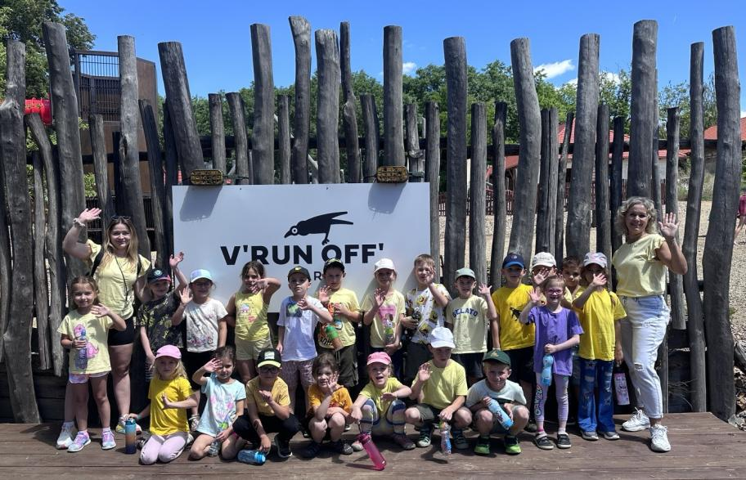

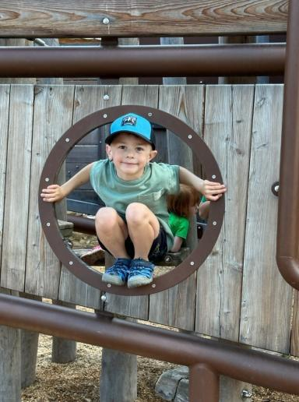
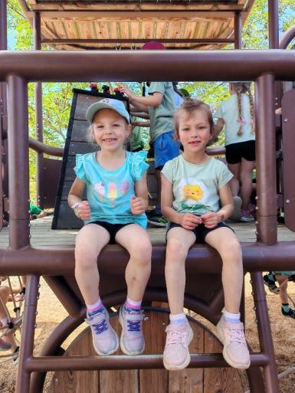

V měsíci červnu se ještě můžeme těšit na tyto akce: Rozloučení s předškoláky na školní zahradě, prožitkové čtení v městské knihovně a ukázka disciplíny Králičí hop s paní Bílovou.
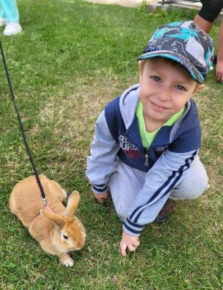
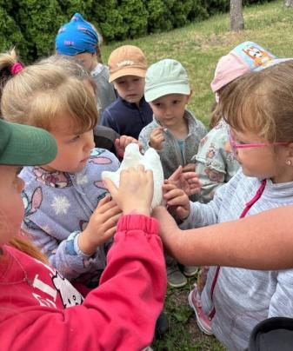

Na závěr přejeme všem krásné prázdniny plné letních teplých dní a těšíme se na shledanou v novém školním roce 2026/2027.
Kateřina Klusová
MŠ Duha Havířská
ZAČÁTEK ŠKOLNÍHO ROKU NA HAVÍŘSKÉ
Září je v mateřské škole obdobím nových začátků. Po letních prázdninách se naše třída opět zaplnila smíchem, ale také zvědavými pohledy. Pro některé děti je to návrat do známého prostředí mezi kamarády, pro jiné úplně první krůčky bez rodičů. Sžívají se s novým denním režimem a novými kamarády. Také proto jsme se potkali s rodiči 2. září na třídních schůzkách, během kterých byli rodiče seznámeni s provozem a řádem MŠ, stravováním a režimem školy.
Od prvních dní jsme se zaměřili na postupné seznamování – nejen s novými kamarády, ale také s paními učitelkami a celým prostředím školy. Vytvářeli jsme společně pravidla třídy, hráli hry a učili se navzájem, jak spolu vycházet, domluvit se nebo si půjčit hračku.
Děti si užily také spoustu kreativních činností – malovaly, stříhaly, lepily, tvořily z papíru jablíčka, hrušky, švestky. Zapíjeli jsme barvy do sebe a tvořili podzimní listí, které už zdobí naši školičku.
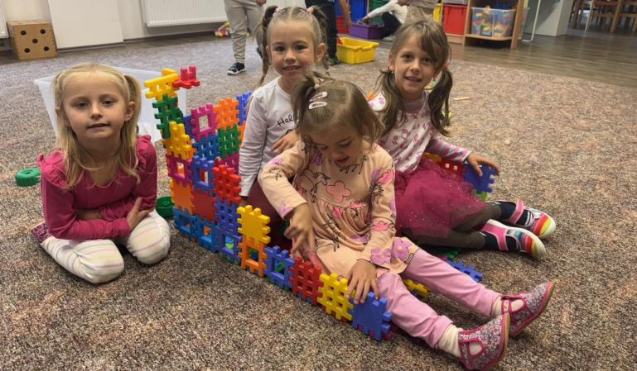

Nezůstávali jsme ale jen uvnitř. Využívali jsme krásné počasí a hodně času trávili na školní zahradě. Tam jsme si hráli na pískovišti, běhali, poznávali přírodu a pozorovali, jak se zahrada s přicházejícím podzimem pomalu mění. Největší radost měly děti ze sbírání jablíček a lískových oříšků.
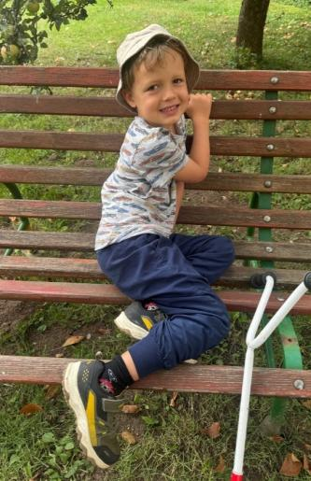
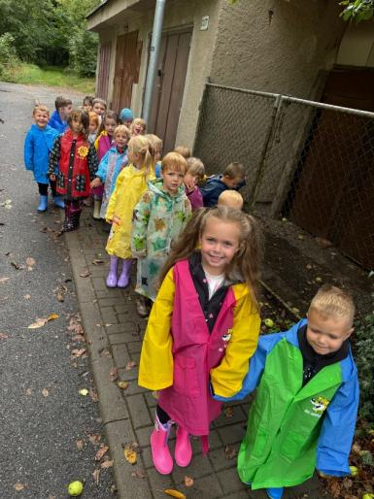

Od 17. 9. jsme začali jezdit do bazénu v Nové Vsi, kde předškoláci absolvují 10 lekcí.
Školní rok nám začal a my se těšíme na dobrodružství a zážitky, které nám přinese.
Kolektiv MŠ Havířská

ŘÍJEN V MŠ HAVÍŘSKÁ
Pomalu k nám přišel podzim a my jsme si společně všímali, jak se příroda kolem nás měnila. Na zahrádkách dozrávala poslední úroda, poznávali jsme různé druhy ovoce a zeleniny a při tvoření nás inspirovaly podzimní barvy i přírodní materiály. Vyráběli jsme papírové hrušky a jablíčka, hráli jsme si a tvořili z kaštanů, listů i šišek.
V pátek 3. října jsme navštívili edukativní výstavu Oslavany v obrazech. Děti si hravou formou přiblížily historii i proměny našeho města a s nadšením objevovaly, jak se Oslavany vyvíjely v průběhu let.
Ve středu 9. října nás čekal program plný rytmu a zábavy – Bubnování a rytmické hrátky. Děti si vyzkoušely různé tradiční hudební nástroje, učily se společně držet rytmus, a přitom si užily spoustu legrace. Odpoledne následovalo podzimní tvoření s rodiči, při kterém jsme vyráběli z přírodních materiálů ježečky a sovičky podle fantazie dětí. Atmosféra byla velmi příjemná – nechybělo ani výborné občerstvení a oblíbené opékání špekáčků.
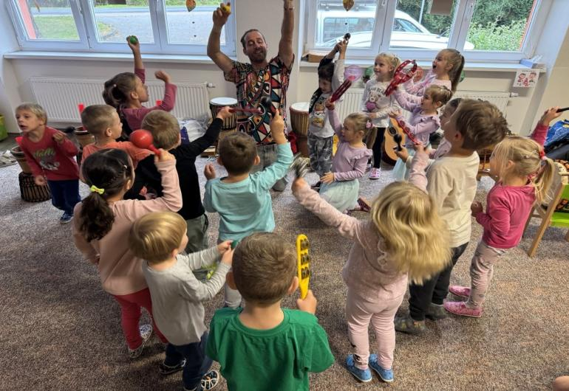

Na závěr měsíce, 23. října, nás čekalo promítání sférického kina – nezapomenutelný zážitek, který děti vtáhl do mořských hlubin, přírody i vesmíru. Děti se ocitly v kouzelném prostoru a podnikly výpravu do zázračného světa.
Podzimní dny byly plné tvoření, poznávání, hudby i společných zážitků. Už se těšíme, jaká dobrodružství nás ještě čekají!
Veronika Baumgartnerová

LISTOPAD MŠ HAVÍŘSKÁ
Pomalu se blíží kouzelný adventní čas a ve školce to v posledních týdnech opravdu žilo. Děti se s nadšením pustily do výroby vánoční výzdoby a vznikl velký betlém, zasněžené stromečky i sněhové vločky. Nezapomněli jsme ani na ozdoby na stromeček do zámecké kaple.
Stejně jako každý rok nás čekala vánoční dílnička s rodiči a společné rozsvícení stromečku před školkou. Rodiče s dětmi ozdobili nádherné dřevěné baňky – nechyběly na nich hvězdičky, vločky, spousta třpytek a barviček. Děti si připravily pro rodiče krátké vystoupení v podobě písniček a vánočního přání. Pak už se rozsvítil náš vánoční stromeček. Moc děkujeme všem, kteří přišli.
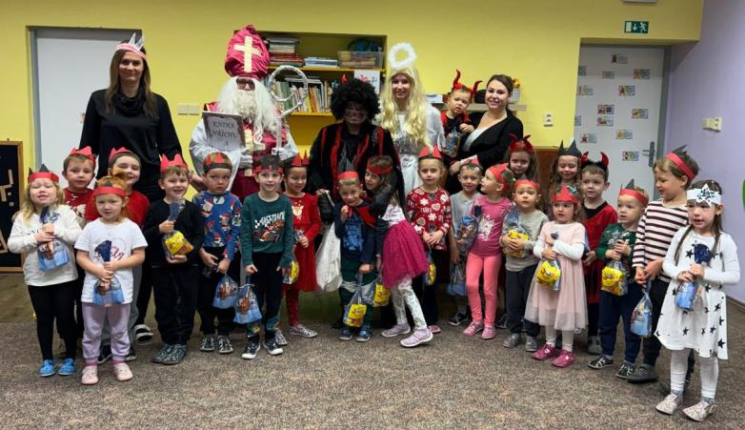
Do školky zavítal také Mikuláš, anděl a čertík. Děti si pro ně připravily písničky a básničky, za což byly odměněny bohatou nadílkou.

Velkou radost dětem udělala také canisterapie. Kromě pejsků nás navštívil také králíček a dvě morčátka. Děti je česaly, hladily a dozvěděly se o nich mnoho zajímavých informací.
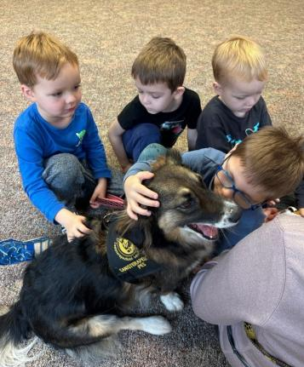
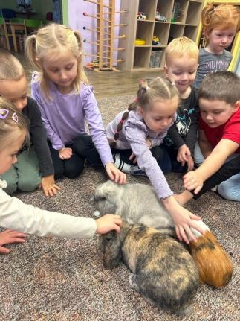

Pokračovali jsme tvořením vánočních přáníček a dárečků pro rodiče. Společně jsme také nazdobili náš vánoční stromeček ve třídě třpytivými hvězdičkami. Stromeček nám věnovali oslavanští myslivci – moc děkujeme.
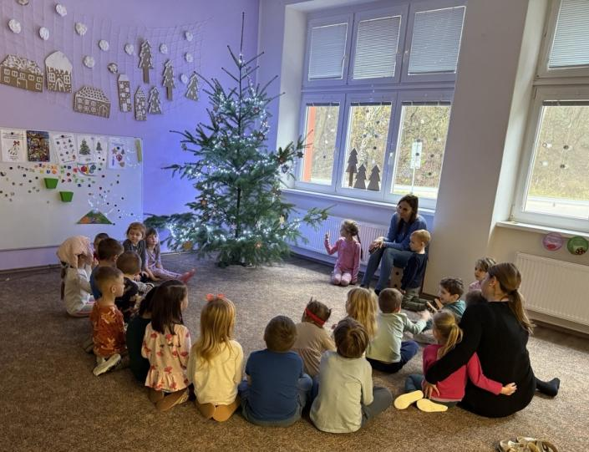

Celou dobu nás provázela pohodová vánoční atmosféra, radost z tvoření a těšení se na příchod Ježíška.

KLIDNÝ A ŠTASTNÝ NOVÝ ROK VÁM VŠEM PŘEJÍ DĚTI A ZAMĚSTNANCI MŠ HAVÍŘSKÁ.
Kolektiv MŠ Havířská

LEDEN V MŠ HAVÍŘSKÁ
Vánoční prázdniny utekly jako voda a do naší mateřské školy se opět vrátil dětský smích. Děti přišly odpočaté, plné radosti a nových zážitků, které prožily se svými rodiči a blízkými během svátečního času. Společně jsme si o Vánocích povídali a vzpomínali na to, co všechno děti doma zažily. Hráli jsme si s novými hračkami od Ježíška, malovali a tvořili podle nálady a fantazie.
Vánoční atmosféru jsme symbolicky zakončili příchodem Tří králů. Povídali jsme si o jejich putování, naučili se píseň „My tři králové“ a každý si vyrobil svého vlastního krále z papíru. Nechyběla ani veselá hra na krále, při které si děti užily spoustu zábavy.
Zimní období trávíme také na čerstvém vzduchu. Při společných procházkách do zasněžené přírody pozorujeme změny, které nám zima přináší. Pravidelně doplňujeme krmítko na školní zahradě, aby ptáčci, kteří přes zimu zůstávají, měli dostatek potravy.
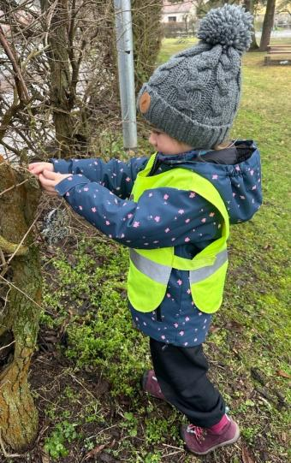
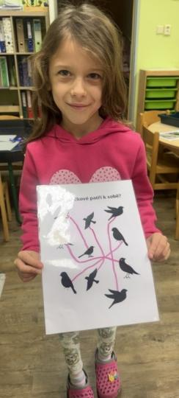
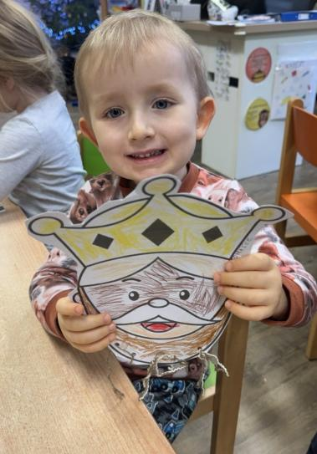

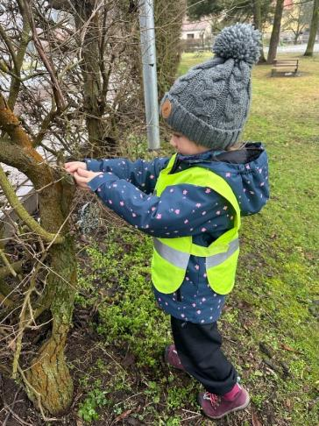
Užíváme si společné chvíle plné pohody, her a objevování a s radostí se těšíme na to, co dalšího nám zimní čas ještě přinese.
Veronika Baumgartnerová

ZIMA V MŠ HAVÍŘSKÁ
Zima je stále v plném proudu a my si ji s dětmi užíváme opravdu se vším všudy. Když nám počasí přálo, panovala na naší zahradě pravá zimní atmosféra – děti si hrály se sněhem, tvořily sněhové koule a naplno si vychutnávaly zimní hry venku. A protože zima umí být i proměnlivá, zažili jsme také deštivé dny, které dětem přinesly neméně zábavy a prostoru k objevování.
Mysleli jsme také na naše ptačí kamarády, kteří u nás zůstávají i během chladných měsíců. Povídali jsme si o ptáčcích, které známe, a o tom, jak jim můžeme v zimě pomáhat. Děti si vyráběly ptáčky podle své fantazie a kreativity – stříhaly, lepily a kreslily. Společně jsme tvořili také závěsná zrníčková krmítka. Ta jsme pak s radostí roznesli po parku u naší školky, aby měli ptáčci dostatek potravy.
Velkou část našeho zimního programu věnujeme také přípravám na začínající olympijské hry. Děti si vyrobily běžkaře a lyžaře, vytvořily koláže olympijských kruhů a společně jsme si povídali o symbolech olympiády a sportovním duchu. Nezůstalo ale jen u povídání – děti si samy vyzkoušely různé sportovní disciplíny, například lyžování nebo krasobruslení, společně si je užily a navzájem se při nich povzbuzovaly.
Zimní období je u nás plné tvoření, pohybu, objevování a radosti. Každý den přináší nové zážitky, které děti rozvíjejí a zároveň si je užívají.
Veronika Baumgartnerová

SPOLEČNÝ ČAS V MŠ HAVÍŘSKÁ
Po jarních prázdninách jsme se ve školce opět všichni radostně přivítali se svými kamarády a společně jsme se pustili do příprav na náš tradiční karneval.
Celou školku jsme si společně vyzdobili barevnými konfetami a veselými postavičkami klaunů, aby byla atmosféra co nejvíce karnevalová. Děti si také vyráběly vlastní škraboškové masky, které zdobily podle své fantazie třpytkami, barvami a různými kresbami. Každá maska byla originální a bylo vidět, jak si děti tvoření užívají. Povídali jsme si také o tradicích a zvycích v období masopustu.
V den karnevalu se naše třída proměnila v pohádkový svět plný nejrůznějších postav. Velké poděkování patří rodičům, kteří dětem připravili nádherné kostýmy. Objevili se mezi námi šerifové, piráti, kouzelníci, různí hrdinové, ale také víly a princezny. Společně jsme tancovali, soutěžili a užívali si spoustu legrace.
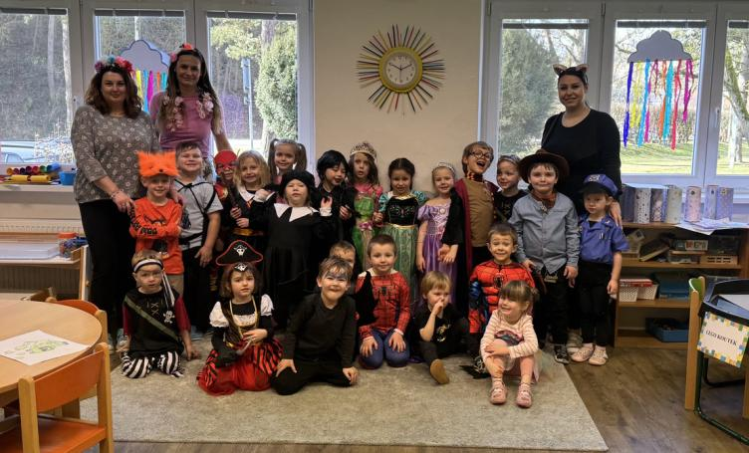

V uplynulých dnech nás čekala také poslední lekce kroužku Předškolák, kterou jsme slavnostně zakončili. Děti si odnesly diplomy za svou snahu a práci a čekalo je i malé překvapení v podobě drobného dárečku a sladké odměny.
S radostí jsme také přivítali první náznaky jara. Počasí se začíná pomalu zlepšovat, a tak si při vycházkách všímáme změn v přírodě. Posloucháme zpěv ptáčků a objevujeme první sněženky, které nám připomínají, že jaro už je za dveřmi.
Veronika Baumgartnerová

BŘEZEN V MŠ HAVÍŘSKÁ
V průběhu měsíce března jsme si s dětmi ve školce začali všímat prvních náznaků přicházejícího jara. Těšili jsme se na teplejší dny, rozkvetlé květiny a probouzející se přírodu. Společnými silami jsme si vyzdobili školku jarními motivy. Na oknech i nástěnkách se objevila sluníčka, mráčky a barevné duhy, které děti s nadšením vyráběly. Velkou radost měly děti také při tvoření „klíčů k jaru“ z papíru.
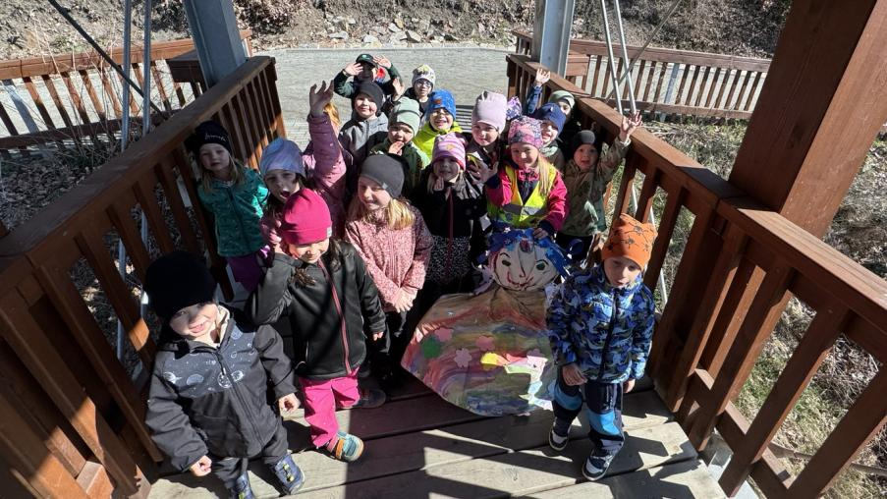
Společně jsme vymysleli a vytvořili netradiční Moranu – byla modrá, zdobená duhou, kytičkami i vločkami a spojila tak v sobě zimu i přicházející jaro. Nakonec jsme se s Moranou slavnostně rozloučili. Za zpěvu písniček a říkanek jsme ji vyprovodili k vodě, odkud symbolicky odplula z Oslavan.

S rodiči jsme uklidili a připravili na příchod jara také naši školní zahradu. S dětmi jsme se pustili do práce s velkým nadšením. Vyhrabali jsme starou trávu i spadané listí, aby se zahrada mohla po zimním období opět probudit a ožít. Součástí letošního úklidu byla také výsadba ovocných stromů – jabloní, hrušní a švestek. O nově vysazené stromky se nyní společně staráme – pravidelně je zaléváme a sledujeme jejich růst. Odměnou za úklid byl pak společný táborák a také dobroty, které rodiče připravili. Celá akce se velmi vydařila a všem, kteří přišli, moc děkujeme.
V úterý 17. 3. se konal v MŠ „Den otevřených dveří“. Přišlo nás navštívit spoustu budoucích kamarádů, kteří si s rodiči prohlédli hračky, zařízení i paní učitelky. Všem se naše mateřská škola líbila, a proto přišli 24. a 25. března k zápisu do MŠ.
Měsíc jsme zakončili jarní výzvou „Velikonoční probuzení nemocnice“ a opět jsme se zapojili do výroby jarní výzdoby pro nemocnici v Ivančicích. Děti vytvořily z dřevěných půlkoleček krásně barevné jarní duhy, které již zdobí venkovní prostory nemocnice.
Veronika Baumgartnerová

DUBEN V MŠ HAVÍŘSKÁ
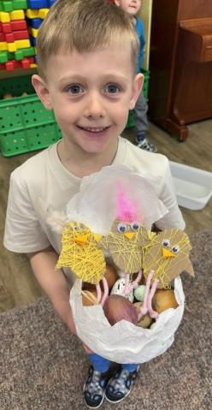
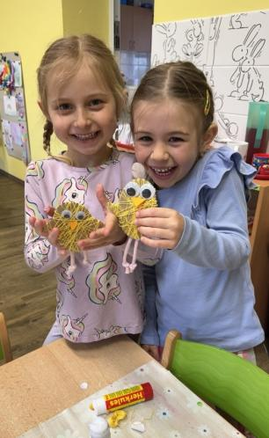
Začátkem dubna už byly v plném proudu přípravy na Velikonoce. Děti s nadšením vyráběly veselá kuřátka, barvily vajíčka a tvořily krásné obrázky pomocí drcených skořápek a vodových barev.
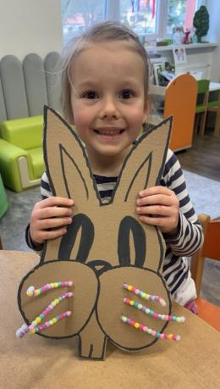

Jarní počasí nám přálo, a tak jsme trávili co nejvíce času venku. Užili jsme si procházky k řece i do zámeckého parku, kde jsme pozorovali probouzející se přírodu. Děti sledovaly ptáčky, poznávaly první jarní květiny a objevovaly krásy okolní přírody.
Velkou část měsíce jsme věnovali také tématu „Život na louce a u rybníka“. Povídali jsme si o broučcích, včelkách a všem, co žije v trávě. Děti vyráběly motýlky, včelky i včelí úly. Velkým zážitkem byla exkurze ke včelínu, kde nám pan Kubášek ukázal, co všechno se v úlu ukrývá a jaké pomůcky potřebuje správný včelař ke své práci.
Před školkou se nám také objevil malý had z barevných kamínků, kterého děti pojmenovaly Duháček. Děti společně s rodiči doma malovaly další kamínky a nosily je našemu Duháčkovi, který se tak stále prodlužuje. Společně pozorujeme, kam až nám vyroste. Budeme rádi, když se připojíte i vy a přinesete další barevný kamínek, který Duháčkovi jistě udělá radost.
Dne 16. 4. navštívili naši předškoláci DDM Oslavany, kde si prohlédli nové prostředí a vyzkoušeli si, jak to chodí u školáků. Paní vychovatelky si pro ně také připravily keramické obrázky, které si děti vymalovaly a na památku odnesly domů. Moc děkujeme.
O den později, 17. 4., jsme se vypravili do Muzea na krásnou výstavu s názvem „Hračka v dřevě ukrytá“. Děti si se zaujetím prohlížely dřevěné hračky, vyzkoušely si, jak voní a vypadá dřevo z lípy, dubu, ořechu nebo třešně. S některými hračkami si děti mohly také pohrát, což jim udělalo velkou radost. Děkujeme za krásný zážitek.
Dne 28. 4. proběhl v naší školce program „Zdravým krokem kupředu“. Děti si během zábavných aktivit procvičily nožky a zároveň jim byla zkontrolována chodidla pomocí podoskopu.
Na konci dubna se u nás již tradičně konal veselý slet čarodějnic a čarodějů. Děti předvedly nádherné kostýmy, tančily, soutěžily a hrály různé zábavné hry. Celé dopoledne se neslo v kouzelné a veselé atmosféře.
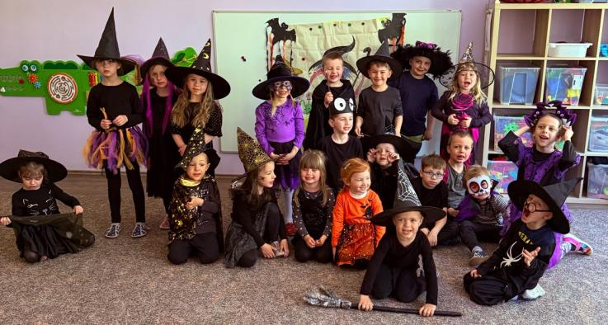

Duben jsme si společně moc užili a už teď se těšíme na další jarní dobrodružství.
Veronika Baumgartnerová
TĚŠÍME SE NA PRÁZDNINY!
Pomalu se nám blíží prázdniny a všichni už vyhlížíme krásné slunečné počasí. Na školní zahradě trávíme stále více času a pečujeme o nově vysazené ovocné stromy – jabloně, švestky a hrušně. Pravidelně také zaléváme vyvýšené záhony, ve kterých nám už rostou ředkvičky, jahody i hrášek. Děti tak mohou pozorovat, jak se rostlinky postupně mění.
Začátkem května čekala naše předškoláky NOC VE ŠKOLCE. Děti si užily dobrodružné hledání pokladu a plnění zábavných úkolů na školní zahradě. Po návratu do školky se již děti těšily na připravenou večeři se spoustou dobrot – ovocné špízy, domácí buchty a šneky, pizzu.. Posilnění jsme si ještě zatancovali na oblíbené písničky a večer jsme zakončili promítáním pohádky. Všem se krásně spalo a ráno na ně opět čekala bohatá snídaně připravená rodiči.
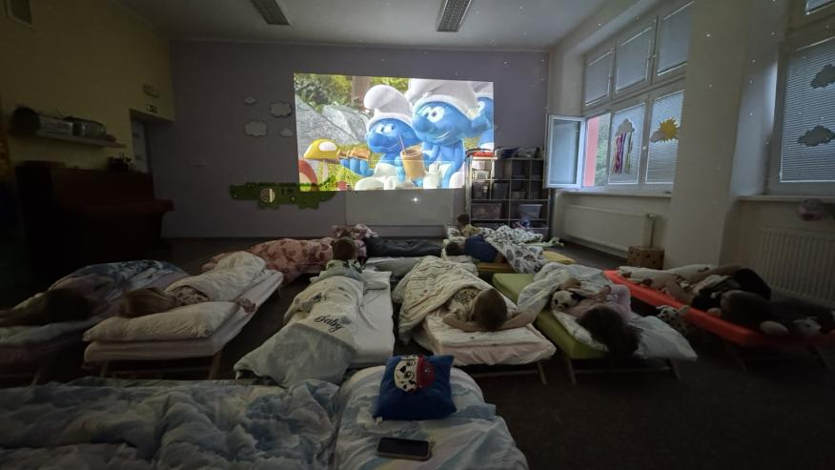

Společně jsme také oslavili DEN RODINY, který jsme letos pojali ve sportovním duchu. Děti si pro své rodiče, prarodiče, sourozence, tety i strýce připravily řadu sportovních disciplín - fotbal, basketbal, tenis nebo cvičení jógy. Na rodiče čekalo také milé překvapení v podobě drobného dárečku a básničky, kterou jim děti s radostí přednesly.
Ještě před odjezdem předškoláků na školu v přírodě proběhla na školní zahradě oblíbená canisterapie. Tentokrát za námi přijeli nejen pejsci, ale také morčátka, králíci, slepice Pipi a koza Beruška. Děti byly z návštěvy zvířátek nadšené, užily si společně strávený čas a už se těší na další setkání.
Poslední květnový týden strávili naši předškoláci na škole v přírodě v HIPOCENTRU KORYČANY. Čekala je zde spousta nových dobrodružství a zajímavých aktivit. Naučili se čistit a česat koně, vyzkoušeli si lasování i jízdu na koni. Nechyběla ani tvořivá činnost, během které si děti vyrobily krásná a originální trička. Domů se všichni vraceli plní zážitků, nových zkušeností a nezapomenutelných vzpomínek.
Ani ve školce jsme však nezaháleli. Společně jsme připravovali pohádkové tablo. Děti s nadšením pomáhaly při výrobě zámku, lepily věže, okna a další dekorace. Hotové tablo je již vystaveno ve výloze DOMÁCÍCH POTŘEB na Hlavní ulici, kde si ho mohou prohlédnout rodiče i široká veřejnost.
V červnu se naši předškoláci zúčastnili SPORTOVNÍHO DNE „OD DĚTÍ PRO DĚTI“, který se konal v zámeckém parku. Na děti zde čekala spousta zábavných úkolů, sportovních disciplín a různých aktivit, které pro ně připravili žáci a paní učitelky ze základní školy. Předškoláci si mohli vyzkoušet svou šikovnost, rychlost i spolupráci a za splněné úkoly si odnášeli zaslouženou odměnu. Moc děkujeme za příjemné dopoledne plné pohybu, her a radosti.
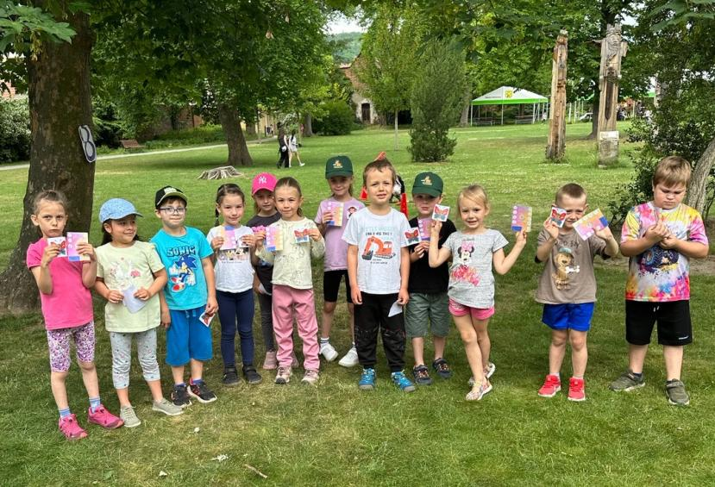

Na děti ještě čekal výlet na Dalešickou přehradu. Moc jsme se těšili na cestu autobusem, plavbu lodí a hledání pokladu, který byl ukrytý na tajném místě.
Společně s rodiči zakončíme letošní školní rok pasováním předškoláků, které proběhne již tradičně na školní zahradě. Děti mají připravené pásmo s básničkami, písničkami a tancem a na rozloučenou si opečeme špekáčky.

Děti a zaměstnanci MŠ na Havířské přejí všem krásné
léto.
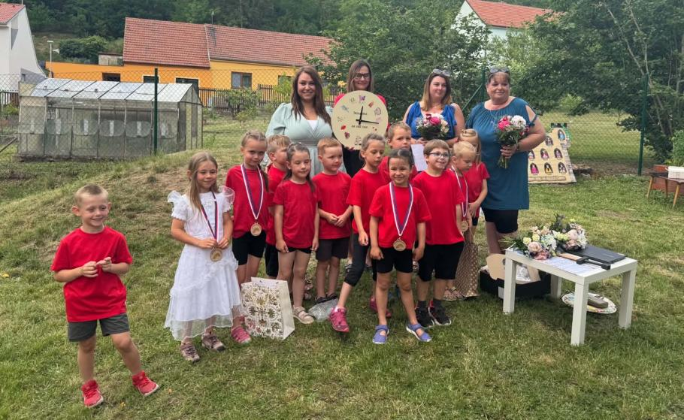

MŠ Duha Padochov
NOVÝ ŠKOLNÍ ROK V PADOCHOVSKÉ ŠKOLIČCE
Skončilo léto, prázdniny a začala škola. Hodně našich loňských kamarádů 1. září nastoupilo poprvé do školy a moc se těšili, jaké to bude v první třídě, s kým ze školky se potkají a která paní učitelka je bude učit. Někteří se za námi s novou aktovkou přišli ukázat i do školky, jiní poslali fotečku. A my všichni jsme jim popřáli vykročení tou správnou nohou, aby se jim ve škole dařilo a slíbili jim, že je ve školním roce navštívíme.
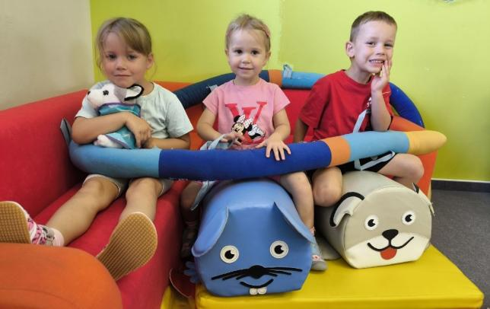
I u nás v padochovské školce začal nový školní rok, a tak do každé z našich tříd přišly nové, převážně tříleté děti. Některé hned bez maminek, které musely do zaměstnání, některé ještě s mámou, tátou nebo sourozencem, aby si na školičku zvykli postupně. A musíme nové děti moc pochválit, protože slziček bylo pomálu.

Noví kamarádi se seznámili se svojí značkou v šatně, kam si budou dávat během roku oblečení, kde na ně v umývárně bude čekat ručník a s jakým obrázkem si donesli hrníček.
Většina dětí se hned zapojila do hry, a tak si vyzkoušely nové hračky, stavebnice, auta i kočárky. Nakreslily si obrázky a zařadili si je všichni buď do Portfolia nebo zásobníku a vzali ukázat domů. Ukázali jsme si, kde má každá hračka svoje místo, abychom ji nemuseli příště hledat, a věděli tak, i kam ji po hře uklidit. První měsíc je pro všechny adaptační, kdy si děti zvykají na jiný režim, nové kamarády i paní učitelky. Rodiče mají možnost se svými dětmi dopoledne pobýt ve školce, aby pro malé děti nebyla hned dlouhá odluka stresující. Říkali jsme si svá jména, vytvářeli třídní pravidla, aby se nám ve školce líbilo, ale zároveň bylo i bezpečno.
Začali jsme se učit společnému stolování, jak u svačinky, tak i v Modré třídě u oběda a musíme říct, že třeba dětem z Růžové třídy moc chutnají svačinky a pomazánky. Ke každé svačině mají děti ještě jak ovoce, tak i zeleninu, a na pití vlastní výběr ze tří různých nápojů.
Při vycházkách na Sokolovnu a na školní zahradu jsme trénovali oblékání, obouvání a bezpečnou cestu kolem silnice. Na hřišti si děti stavěly z písku, houpaly se na houpačkách i jezdily na skluzavce. Počasí nám k tomu přálo, protože bylo ještě krásně teploučko, a tak jsme si vyfotili první školkové fotky.
Dne 2. září měly obě dvě třídy třídní schůzky, kde se rodiče, hlavně ti od nových dětí, dozvěděli všechny důležité věci o provozu školky, TVP, kroužcích a všech akcích školky, které nás v letošním školním roce čekají.
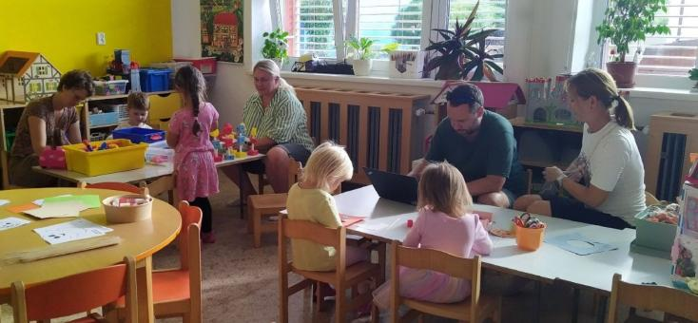
Dne 17. září proběhla ve školce akce „Šmejděníčko, šmejdění“, kdy si rodiče s dětmi mohli prohlédnout všechny společné prostory školky, kam se běžně nedostanou, a vyrobit si společně malý dáreček na památku na zahájení nového školního roku.

Předškoláci, stejně jako každý rok, začali jezdit do kurzu plavání v Nové Vsi a začal jim kroužek „Předškolák“, který absolvují společně s rodiči.
Všichni se těšíme, co nás v novém školním roce čeká, a průběžně vás o tom všem budeme v časopisu Okno informovat.
Kolektiv MŠ Padochov
ŘÍJEN VE ŠKOLCE V PADOCHOVĚ
I v měsíci říjnu předškoláci pokračovali v dalších lekcích plavání v Nové Vsi. Vždy přijížděli nejen pořádně unavení, ale také nadšení.
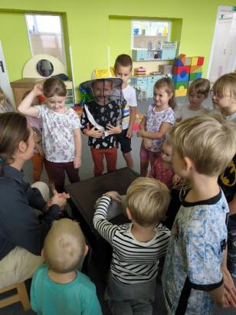
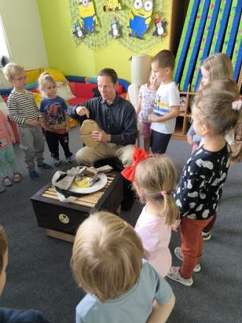
V úterý 7. 10. nás navštívil pan včelař, který dětem ukázal včeličky s plástvemi pod sklem (jako v úlu), ale také včelí vosk, pomůcky včelaře, které si děti mohly vyzkoušet. Vyprávěním jim přiblížil život včeliček v úlu. Děti si mohly ochutnat med (každý ze své lžičky). Načerpaly spoustu nových poznatků a prožité dopoledne se jim moc líbilo, byly plné dojmů.

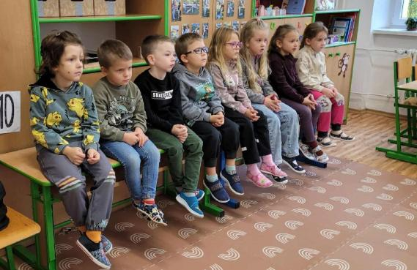
Ve čtvrtek 16. 10. jsme s předškoláky navštívili kamarády ve škole. Byli jsme v 1.C, do které chodí děti z Padochova. Paní učitelka nám ukázala, co už děti všechno umí, a do práce zapojila i naše předškoláky. Také si naše děti mohly vyzkoušet, jak se sedí v lavicích. S paní učitelkou jsme se domluvili, že nás se školáky také navštíví. Pro kamarády ve škole jsme vyrobili na památku záložky do knihy.

V pondělí 20. 10. jsme měli ve školce sférické kino. Pro nové děti to byl úplně nový zážitek – už jen to, posadit se do velké nafouknuté koule. Vybrali jsme si pohádku „Hvězdná trojka na zelené misi“. Postupně jsme se vystřídali s dětmi z druhé třídy, ty si vybraly pohádku „Příběh stromů“.
Hodně zajímavého si pro nás připravil i podzim. Při vycházkách jsme pozorovali změny barev listů v lese kolem nás, při chůzi jsme se brouzdali spadaným listím a naslouchali, jak šustí. Při zafoukání větru to bylo, jako když prší listí ze stromů. A díky větru začaly opadávat kaštany. Děti si je sbíraly, tvořily z nich různé stavby a doplňky při hře s pískem. Některé si je také přinesly do školky pro práci s předtištěnými obrázky a také k relaxačnímu cvičení s hudbou.
Koncem měsíce čekaly některé děti takové malé prázdniny, když zůstaly v době podzimních prázdnin doma s rodiči.
Kolektiv MŠ Duha Padochov

ZÁVĚR ROKU 2025 V MŠ PADOCHOV
U nás ve školce se pořád něco děje. Začátkem listopadu proběhla schůzka s rodiči předškolních dětí, která se týkala změn školních odkladů u předškoláků.
V pondělí 10. 11. k nám přijelo Sváťovo divadlo. Zahráli nám pohádku „O Budulínkovi“ a velmi se nám líbila. Těšíme se, že k nám opět zavítají.
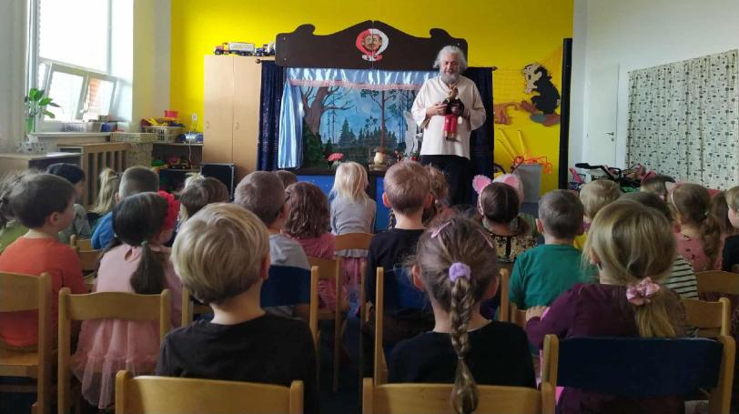

V pátek 14. 11. jsme se ve školce vánočně fotili. Fotečky jistě všechny potěšily.
Ve čtvrtek 20. 11. dopoledne nás navštívila paní optometristka a měřila dětem zrak. Tentýž den odpoledne měly obě třídy ve školce dílničku s rodiči. Vyráběli jsme vánoční ozdoby. Růžová třída jimi ozdobila náš stromeček, pod který nám Ježíšek donesl ve školce dárečky. Modrá třída s nimi ozdobila stromeček venku. Děkujeme rodičům za připravené dobroty.
Děti z Růžové třídy také zdobily stromeček u hasičky v Padochově.
Poslední týden v listopadu skončilo plavání pro předškolní děti v Nové Vsi. Na památku dostaly placky. Moc si to užívaly, další lekce čekají plaváčky opět na jaře.
Obě třídy si letos již po třetí připravily v pátek 28. 11. krátký program k rozsvícení stromečku. Děti zazpívaly koledy a přednesly básničky. Děkujeme všem, kdo ho s námi přišli rozsvítit. Děkujeme také panu V. Horníčkovi z oddělení technických služeb města za krásné ozdobení stromu před školkou.
Během listopadu jsme také vyráběli ozdoby, kterými jsme s předškolními dětmi začátkem prosince jeli zdobit stromeček do kaple oslavanského zámku a poté jsme předali přáníčko do nového roku pro všechny zaměstnance MěÚ Oslavany.
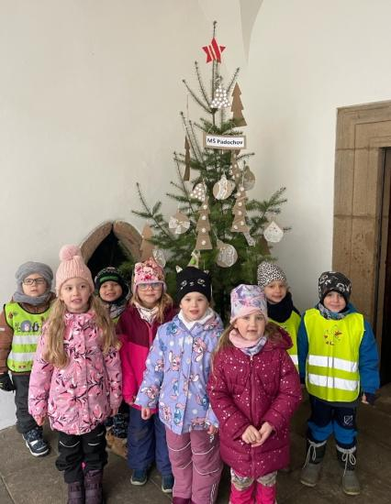

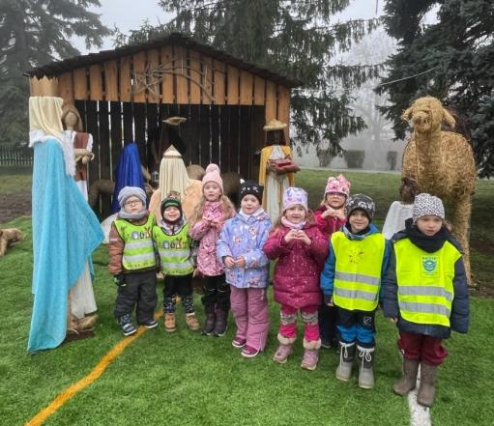

Nastal adventní čas, který máme všichni rádi. Povídali jsme si o zvycích a tradicích, které k tomu období patří, poslouchali jsme koledy, psali jsme přáníčka Ježíškovi, utrhli jsme si „barborku“, pouštěli lodičky, krájeli jablíčka…
Ve školce nás navštívili Mikuláš, čert a andílek a dětem donesli balíčky s dobrotami. Poslední radostí tohoto roku byly Vánoce ve školce. Ježíšek nadělil dětem spoustu dárků.
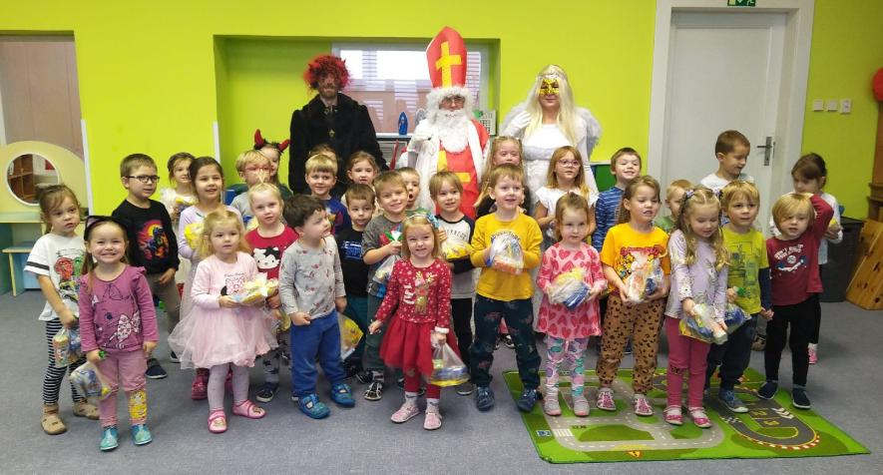

DĚTI A ZAMĚSTNANCI MŠ PADOCHOV PŘEJÍ VŠEM HODNĚ RADOSTI, ŠTĚSTÍ, ZDRAVÍ A SPOKOJENOSTI V ROCE 2026.
Kolektiv MŠ Padochov

LEDEN V PADOCHOVSKÉ ŠKOLCE
V novém kalendářním roce, v měsíci lednu, jsme se sešli plni dojmů a zážitků z Vánoc. Povídali jsme si o dárcích pod stromečkem, jestli se nám splnilo přání z dopisu Ježíškovi a o tom, jak jsme prožili vánoční prázdniny.
Hned na začátku ledna navázal svátek Tří králů, o kterém si děti povídaly, vytvořily královské koruny a krásné obrázky, kterými si vyzdobily školku.
V půli měsíce šli naši předškoláci na zápis do ZŠ. Moc se jim tam líbilo a ostatním dětem pak vykládali, co všechno dělali za úkoly, jaké to ve škole bylo a ukázali fotečky s diplomem prvňáčka, které si dají na památku do Portfolia.
Ve čtvrtek 22. 1. jsme měli ve školce canisterapii. Letos nás spolu s pejsky navštívili také králíčci. Děti si pejsky hladily, česaly, dávaly jim granulky a soutěžily s nimi. U králíčků si všichni užili při hlazení heboučkou srst a společně jsme se dozvěděli, že většina zvířátek je zachráněná ze špatných podmínek či z útulků. Užily jsme si krásné dopoledne a děti pro pejsky nakreslily i moc hezké obrázky.
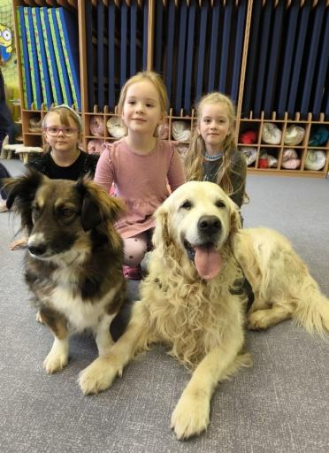
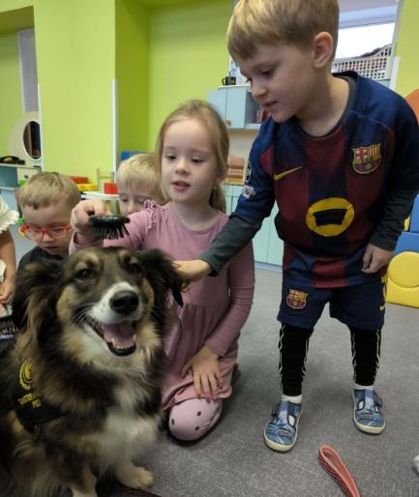

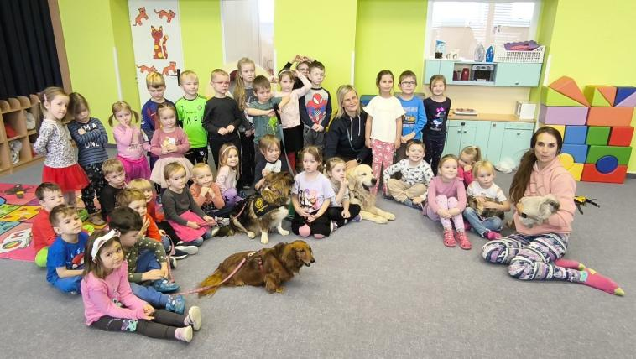

Začátkem měsíce jsme zažili venku pořádnou zimu, „mrzlo až praštělo“ a napadl i sníh. Povídali jsme si o zimním počasí, jaké jsou různé zimní přírodní jevy, o našem těle, jak se přiměřeně oblékáme, o zimních sportech a o zimě ve spojení s časovými pojmy.
Ve čtvrtek 29. 1. nás přijeli navštívit naši letošní prvňáčci ze ZŠ Oslavany s paní učitelkou Dvořákovou a s asistentkou, kteří k nám chodili ještě loni do školky. Protože se s většinou dětí znaly, tak to bylo velmi milé přivítání. Společně si všichni popovídali, pohráli a zasoutěžili, ale hlavně… všichni nám přivezli ukázat svoje první vysvědčení. Bylo to něco nového, moc jsme si to všichni užili a rádi bychom v této spolupráci pokračovali i nadále.
Kolektiv MŠ Padochov

ÚNOR V PADOCHOVĚ
Skončil měsíc leden a s ním i první pololetí v naší školce a my se začali těšit, co nás čeká dál, co nového s kamarády prožijeme.
V pondělí 9. 2. nás navštívil pan Lukáš Vídenský s programem „Bubnování ve školce“. Každé dítě dostalo svůj bubínek a podle instrukcí bubeníka s ním pracovalo. Děti zkoušely, jak při dotyku šustí, bubnovaly rukama, a nakonec i paličkami. Zazpívaly a zatancovaly si africkou písničku, která se jim moc líbila. Na závěr jim bubeník řekl indiánskou pohádku a zazpíval za doprovodu bubínku i indiánskou ukolébavku, u které děti relaxovaly a vstřebávaly dojmy z krásného netradičního dopoledne. A protože se jim bubnování moc líbilo a bubeník je dovedl strhnout a nadchnout, hned jsme se s ním domluvili na další školní rok.
V době jarních prázdnin 16.–20. 2. některé děti s rodiči odjely na hory, někteří měli doma prázdniny se staršími sourozenci, takže nás nebylo moc. Děti jsme spojili do jedné třídy, kde se prostřídaly všechny paní učitelky a moc jsme si to takhle namíchaní s kamarády užili, hlavně hru, která je pro děti nejdůležitější.
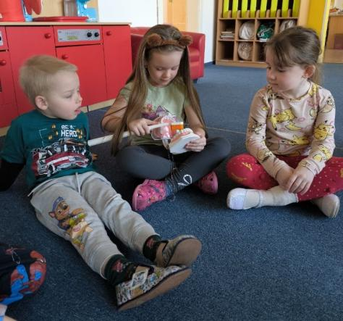
V pondělí 23. 2. nás dopoledne navštívila paní z dentální hygieny. Přinesla s sebou důležité zubní pomůcky… velký zubní kartáček a velkou napodobeninu našich zubů. Zkoušeli jsme si na nich, jak zoubky správně čistit. Povídali si, jak správně o zoubky pečovat, kolik máme zubů a jak se jmenují, co je pro ně zdravé k jídlu a co ne, a jak často chodit k zubaři. S paní dentistkou se děti naučily básničku o zoubcích v puse, každý dostal malý balíček s knížečkou a pastou a společně jsme se vyfotili.
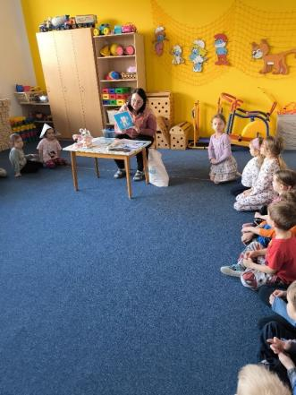

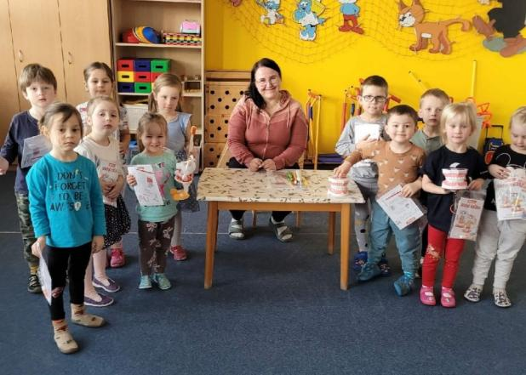

Únor jsme již tradičně zakončili „Masopustním karnevalem“. Rodiče dětem vyrobili nebo zapůjčili krásné masky, a i paní učitelky byly v maskách, a to se dětem moc líbilo. Děti si zasoutěžily, zatancovaly s hudbou i zpěvem, a dokonce došlo i na přehlídku masek. Dopoledne bylo plné veselí, smíchu a pohody. No prostě… bylo to super.
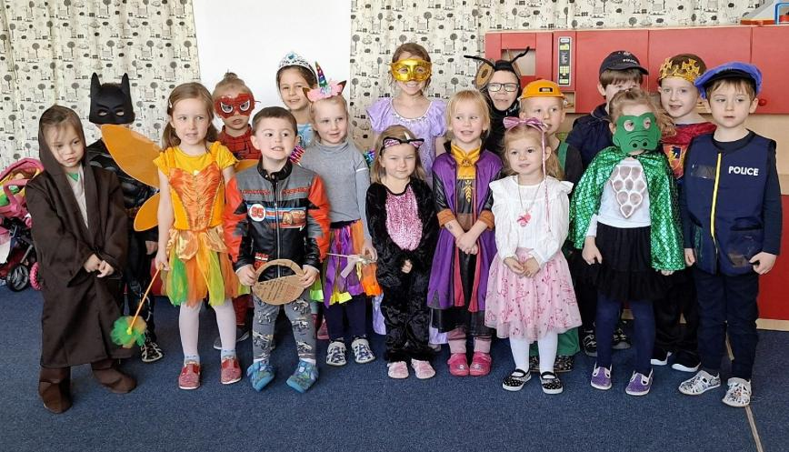

Změnilo se i počasí venku, sluníčko vystrkovalo první paprsky a my si ho užívali při vycházkách po okolí.
Kolektiv MŠ Duha Padochov

BŘEZEN V MŠ PADOCHOV
Březen začal nezvykle teplým, slunečným počasím. Probíhal ve znamení probouzející se přírody, vítání jara. Aktivity jsme zaměřili na pozorování prvních květin, rašení pupenů, poznávání jarních bylin a mláďat.
Také jsme se věnovali tvoření s jarní tématikou. Růžoví, jako každý rok, vyrobili všelijaké velikonoční ozdoby a byli je pověsit na větve vrby k hasičce. Tam už se mohli i podívat, co všechno vyrobili naši kamarádi, malí hasiči.
Březen je také měsícem knihy a v té souvislosti jsme s předškoláky navštívili knihovnu v Ivančicích, kde pro nás paní knihovnice L. Dvořáková připravila prožitkové čtení Milda a Milda (o emocích ve školce).
Dne 10. března dopoledne za námi přijel pán se čmeláčky. Dozvěděli jsme se spoustu zajímavých věcí o jejich životě a užitečnosti.
Dne 17. března proběhl v MŠ den otevřených dveří. S rodiči si přišli prohlédnout školku naši budoucí kamarádi.
Také jsme uklízeli na naší školkové zahradě a chystali jsme vyvýšené záhony na setbu.
Dne 21. 3. bývá každý rok „Ponožkový den“, a tak se Růžová třída opět domluvila, a všichni přišli v pondělí do školky s každou ponožkou jinou. I Dubánek, kamarád Růžových, si oblékl jednu ponožku a děti to moc pobavilo. Jednoduchou formou jsme si přiblížili, proč zdraví lidé v tento den obléknou na každou nožku jinou ponožku. Je to proto, že podporujeme lidi, a my hlavně děti, s Downovým syndromem.
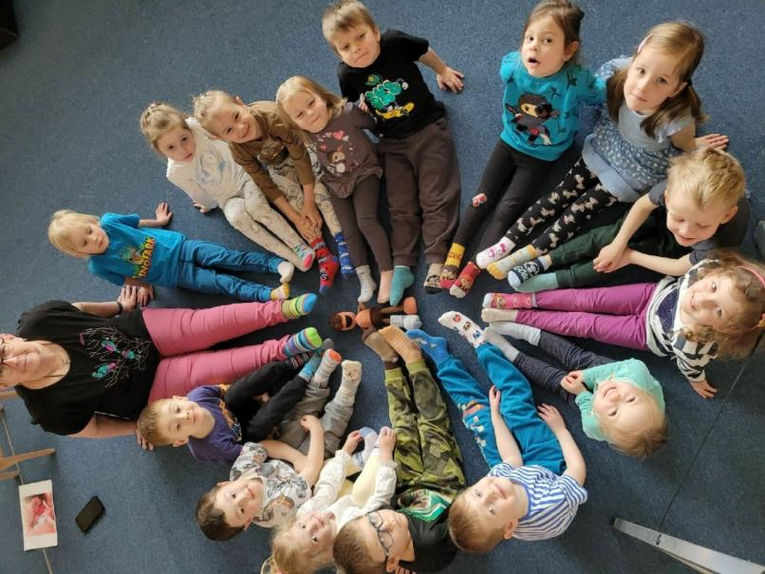

Dne 23. března dopoledne jsme zhlédli pohádku „Slon Buby hledá kamaráda“. Byla krásná, vtipná, poučná a doprovázená melodickými písničkami.
Ve dnech 24. – 25. března proběhl zápis do MŠ a odevzdávání přihlášek.
Dne 25. března začali předškoláci jezdit na pokračovací lekce plavání do Nové Vsi.
Ve čtvrtek 26. března odpoledne jsme měli ve školce jarní dílničku s rodiči. V Růžové třídě se vyráběla kuřátka, slepičky a kohoutci a společně pro ně ještě vyrobíme kurník. Výrobky byly moc hezké, někdy i barevně velmi zajímavé. V Modré třídě vyráběli zajíčky a slepičky. Sešlo se nás hodně, bylo to skvělé odpoledne a všichni jsme si to užili.
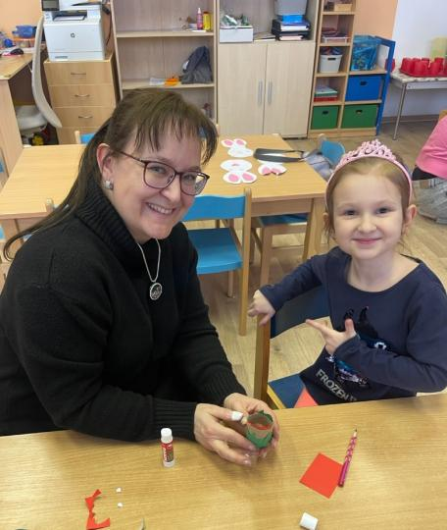
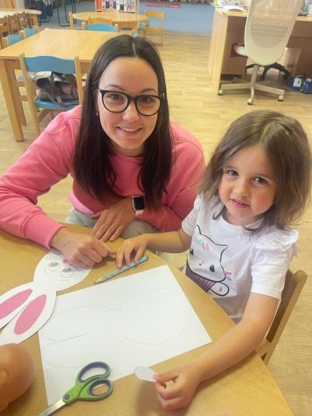

Těšíme se na duben a na vše, co nás v tomto měsíci čeká.
Kolektiv MŠ Padochov

DUBEN U NÁS V PADOCHOVĚ
V prvních dvou týdnech měsíce dubna jsme ve školce měli téma domácí a hospodářská zvířata a jejich užitek. Tohle téma si děti vždy užívají, protože zvířátka mají rády. Každý den byla nachystaná nabídka a děti si tak samy volně vybíraly, co si chtějí zkusit za úkol, skládačku, pracovní list, omalovánku, či knížku.
Zpívali jsme písničky o domácích zvířatech, říkali si básničky, které známe, dávali si hádanky a napodobovali zvuky a někdy i pohyb zvířat. Řekli jsme si, která zvířátka s námi jsou pro potěšení a která pro užitek a jaký.
Společně jsme dokončili školkový kurník z výrobků z jarní dílničky, co vyráběly děti s rodiči, a pověsili si ho do haly.
Na vycházkách jsme v zahradě vedle školky pozorovali drůbež a chodili kolem výběhu oveček, ty se nám ale tentokrát neukázaly.
Dne 16. 4. byli předškoláci pozvaní do DDM a Školní družiny. Prohlédli si, společně s Fialovou třídou, všechny třídy družiny a podívali se do tělocvičny. V keramické dílně si namalovali ozdoby, které jim nachystaly děti z keramického kroužku, a mezi tím je vedoucí družiny seznámila s nabídkou kroužků, do kterých mohou po prázdninách chodit. Nakonec si všichni společně pohráli v herně. Je dobré, že se s kroužky a družinou mohou seznámit děti již před nástupem do školy.
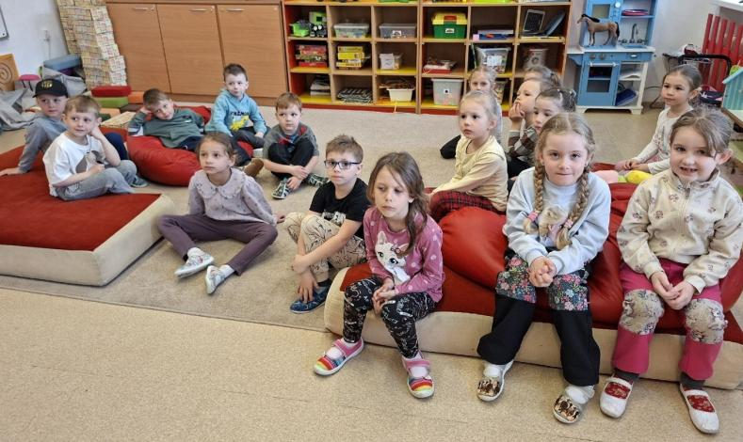

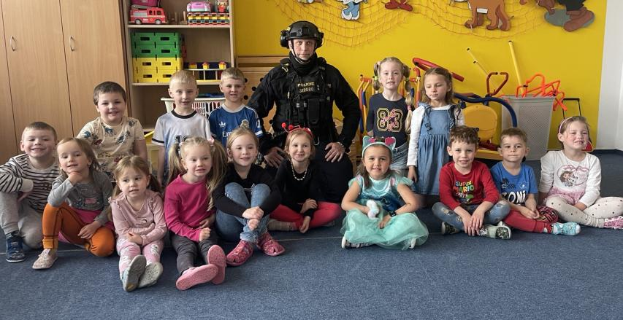
Den 21. duben byl pro děti výjimečný den, obzvlášť pro některé chlapečky. Opět za námi přišel poručík Diba, aby děti zapojil do krátkého preventivního programu PČR. Duben je měsíc bezpečnosti, a tak s dětmi probral vše důležité, co potřebují ve svém věku vědět. Jak se chovat na silnici, na přechodu pro chodce, co ukazují semafory, jak si zapamatovat důležitá telefonní čísla. Ukázal jim standardní vybavení policisty, které si děti vyzkoušely a ptaly se, co a jak funguje a na co se používá. Pan Diba děti pochválil za to, že hodně věcí znaly, a i za to, jak by se v některých situacích zachovaly, a všichni dostali policejní omalovánky. Na závěr na nás letos před školkou čekalo velké překvapení. Letos totiž mohlo přijet i policejní auto s policisty z ivančického oddělení. Děti si tak auto „prolezly“, mohly si vyzkoušet a potěžkat zásahovou vestu i přilbu. Na rozloučenou nám všem auto zahoukalo i s majáky.

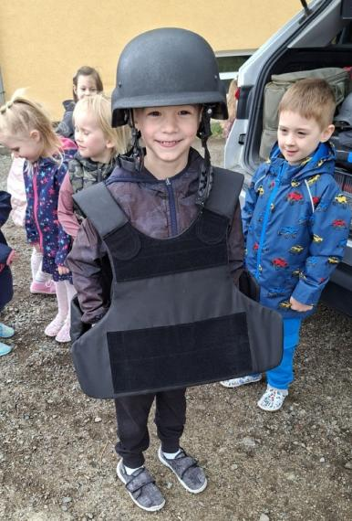
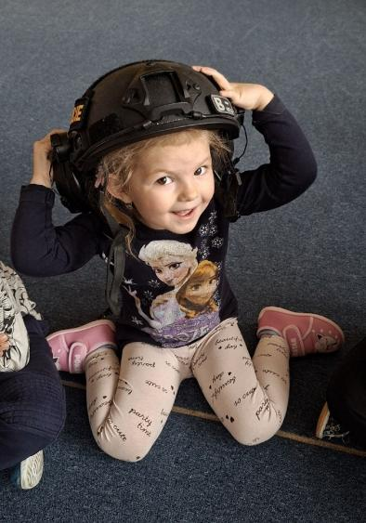

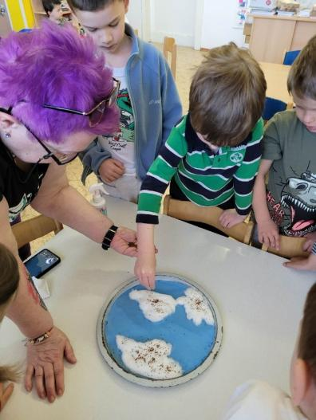
Každý rok slavíme ve školce s dětmi i Den Země. Povídali jsme si o Vesmíru, planetě Zemi, koloběhu vody a jak se o naši planetu staráme (třídění odpadu, barvy kontejnerů…). Každé z dětí si vyrobilo svoji planetu Zemi, ze kterých jsme udělali výstavku ve vchodu do školky. Ve třídě Růžových jsme si vyrobili jednu společnou... barvou modré oceány a moře, z vaty kontinenty, které jsme posypali semínky řeřichy, a teď jsme se o ni společně starali, aby se nám zazelenala. Země se nám dva týdny krásně zelenala, ale přišel první prodloužený víkend, kdy jsme nemohli rostlinám dopřát vodu, a po víkendu jsme zjistili, že uschly, takže voda je pro Zemi důležitá. A tak jsme se rozhodli v pokusu ještě pokračovat, suché rostlinky jsme odstranili, zaseli jsme nová semínka řeřichy a tentokrát jsme na polovinu planety po vyklíčení dali černou folii. Rostlinky pod ní byly tenoučké a spíš bílé. A tak nám druhý pokus ukázal, že kromě vzduchu a vody, potřebuje planeta Země i světlo.
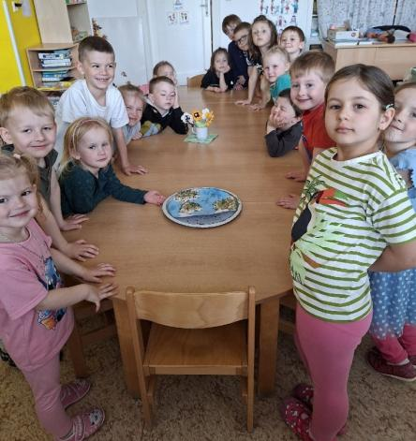

Poslední týden v dubnu jsme se vydali na „Cestu za čarodějnickým pokladem“. Ráno obě třídy vyrazily a cestou do Žlíbku jsme všichni plnili různé úkoly. Na louce, u modelářské dráhy, jsme sice poklad chvilku hledali, protože byl jinde než loni, ale nakonec jsme ho našli a sladkosti v něm jsme si po obídku rozdělili. No a samozřejmě na oběd nemohlo být nic jiného než klasický kuřecí řízek s chlebem. Do školky jsme dorazili tak akorát, když už si nás „poo“ vyzvedávali rodiče. S pokladem jsme byli spokojení, užili jsme si to a těšíme se zase příští rok.
Děkujeme paní učitelce Verunce, která cestu vždy připravuje a padochovským zaměstnancům oddělení technických služeb města, kteří nám louku i cestu krásně posekli a mohli jsme si tak na louce i užít pohybu.
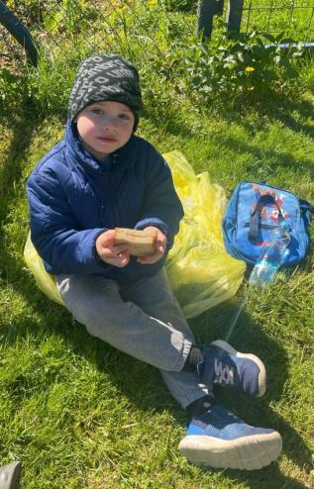
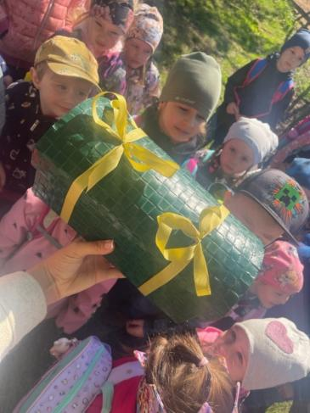
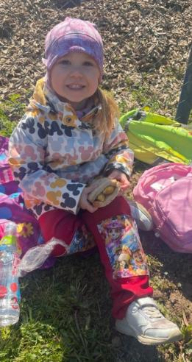

Kolektiv MŠ Padochov

KVĚTEN A ČERVEN V MŠ PADOCHOV
Začátek května nás překvapil příjemnými teplotami, jen na svátek „ledových mužů“ se velmi ochladilo, pak už jsme si užívali letní teploty.
Ve čtvrtek 14.5. jsme obě třídy s rodiči oslavily „Den rodiny“. Děti z Modré třídy pekly dopoledne muffiny, které odpoledne společně s rodiči nazdobili. Také si připravily pro maminky a tatínky krátké vystoupení. Maminkám předaly přáníčka a tatínkům medaile. S pomocí učitelky také děti vyplňovaly dotazníčky o mamince a o tatínkovi. Bylo to krásné, jak děti své rodiče znají, některé odpovědi byly velmi vtipné.
Děti z Růžové třídy si vyrobily, jak pro maminku, tak i tatínka dárečky, přáníčka i dotazníčky a společně, s přednesem básniček, moc potěšily oba rodiče. Bylo zajímavé oba rodiče pozorovat, jak si vzájemně dotazníčky četli a u některých odpovědí se i nasmáli. Všichni si pak vyrobili pro tatínka přívěsek na klíče a pro maminku ozdobili obrázky nákupní tašku. Obě třídy jsme prožily s rodiči příjemné odpoledne.
Včelky jsme ve školce už měli ale i tak jsme s Růžovými oslavili 20.5. „Světový den včel“ Prohlíželi jsme si knížky o včelách, které rádi čteme po obídku.
Splnili jsme si úkoly z včelí stezky, řekli si v kroužku různé zajímavosti a za odměnu dostal každý včelí žetonek.
Ve středu 27.5. proběhla poslední lekce plavání v Nové Vsi. Děti nakreslily lektorkám krásné obrázky na rozloučenou a na oplátku od nich dostali dáreček.
Od 25. do 29. května jeli naši předškoláci společně s kamarády z ostatních školek na „Školu v přírodě“ do Koryčan. Zde je pobyt a program zaměřený na přírodu a koníky. Děti se o ně staraly, jezdily na nich, zkoušely hřebelcovat a seznámily se i s pracemi souvisejícími s chovem koní, jako je třeba výroba sedel a postrojů. Všichni prožili společně týden plný her, zábavy, výletů, pobyt rychle utekl a než si děti vzpomněly na rodiče, už byly zpět doma.
Květen se přehoupl v červen a my jsme si užívali krásné teplé dny.
Ve čtvrtek 4.6. připravili Padochovští Sokoli pro naši Růžovou a Modrou třídu, v rámci dlouhodobé spolupráce, sportovní dopoledne. Děti soutěžily v různých disciplínách hod míčem na cíl, tunel, skok přes bednu, žebřiny, jízda na koloběžce, chůze na vyvýšené plošině, aj….,děkujeme Sokolům.
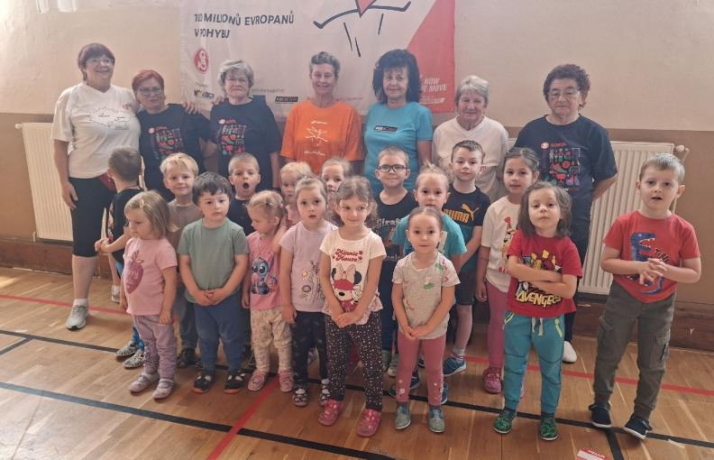

V pátek 5.6. připravila ZŠ Oslavany pro budoucí prvňáčky sportovní dopoledne na zahradě v zámku.
V týdnu od 8.6.-12.6. proběhl v prostorách školky adaptační týden s novými dětmi. A odpoledne 9.6. byla schůzka s rodiči nových dětí, které nastoupí do MŠ 1.9.2026.
Dne 15.6. čekal obě třídy velký výlet na vláčky do Zbýšova. Všichni jsme se moc těšili a užili si to.
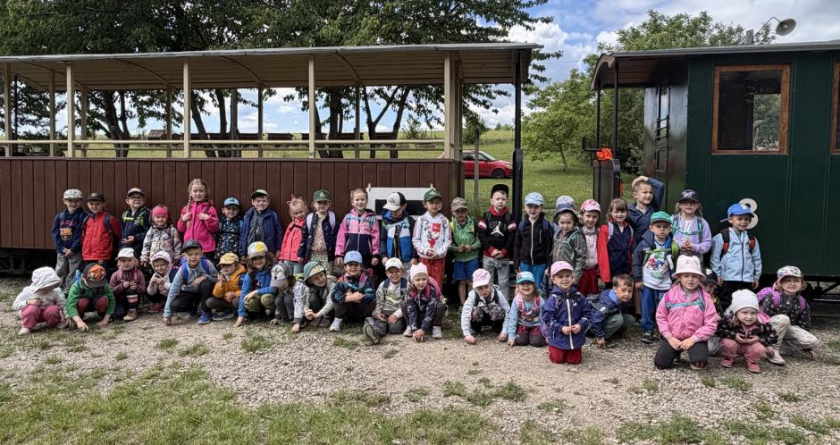

Poslední školková akce byla 25.6. „Pasování předškoláků“ a to je z tohoto školního roku vše. Při této příležitosti jsme pro předškoláky vyrobili tablo, které jsme umístili na vchod do naší školky v Padochově.
Věříme, že jsme si letošní školní rok užili všichni naplno.
Přejeme všem krásné prázdniny, užijte si volno a dovolené. Předškolákům přejeme, ať se jim daří po prázdninách ve škole a těšíme se, až se za námi přijdou podívat do školky a donesou ukázat první vysvědčení.
A my, kolektiv z MŠ Padochov, se na Vás stávající děti i ty nové moc těšíme v září 1.9.2026.
Kolektiv MŠ Padochov
Školka v přírodě – Hipocentrum Korýčany
(25. – 29. května)
I letos naši předškoláci vyrazili na dobrodružný pobyt do krásného prostředí - Hipocentra Korýčany, kde je čekal celý týden plný zážitků, zábavy a nových zkušeností. A protože se všechno neslo v kovbojském duchu, nechyběly klobouky, koně ani pravá westernová zábava.
Hned od prvního dne se všechny děti proměnily v kovboje a kovbojky. Během celého týdne se děti seznámily s péči o koníky, jejich krmením, čištěním a hřebelcováním. Za odměnu si pak děti vyzkoušely opravdovou jízdu na konících. Instruktoři z hypocentra byli velmi vstřícní a trpělivý. Děti tak získávaly nové dovednosti, ale i větší důvěru k těmto zvířatům.
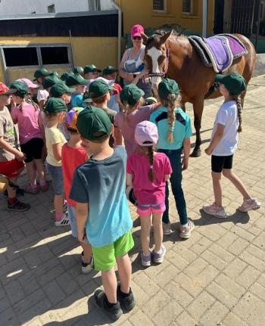
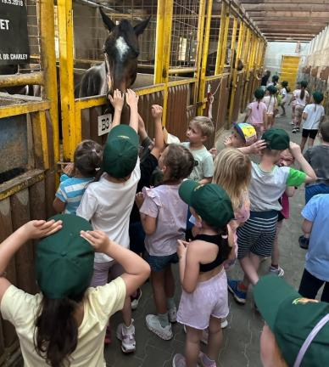

Nechyběly ani hry a soutěže v přírodě. U táboráku si paní učitelky s dětmi zazpívali, opekli buřty a povídali si o tom, co za celý týden prožili. Celý týden zakončili úžasnou diskotékou pod širým nebem.
Celý týden panovala skvělá nálada, sluníčko svítilo a děti si odvezly nejen spoustu zážitků a nových vědomostí, ale i nová přátelství a větší samostatnost. Pobyt v Hipocentru byl pro všechny nádherným dobrodružstvím, na které budou ještě dlouho všichni vzpomínat.

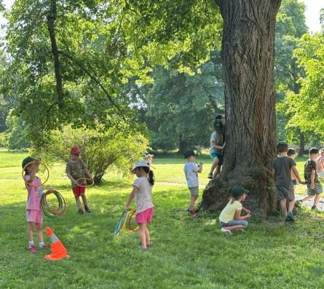
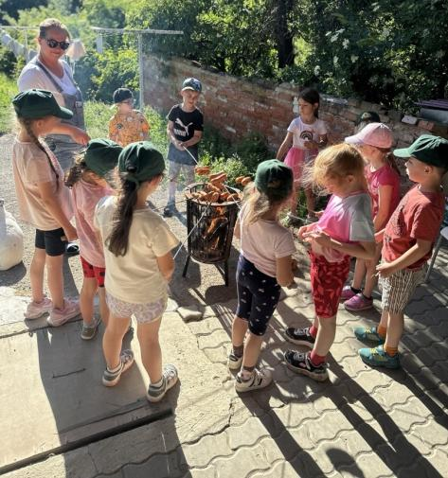

Hurá do sedla a za rok zase na viděnou !

(Celý týden se o děti staraly paní učitelky: sl. Marie Pokorná, sl. Sabina Šalplachtová,
p. Žaneta Juříčková, p. Barbora Klásková)

ABSOLVENTI MŠ DUHA
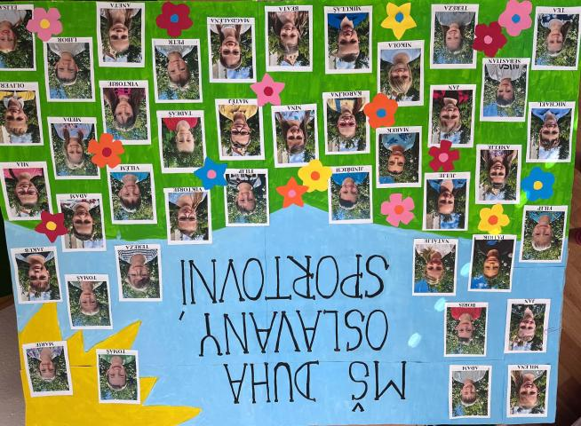

Tablo MŠ Duha
Sportovní

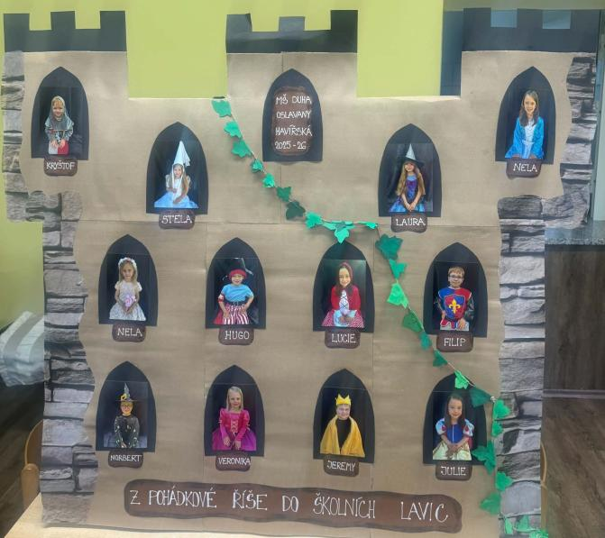

Tablo MŠ Duha
Havířská

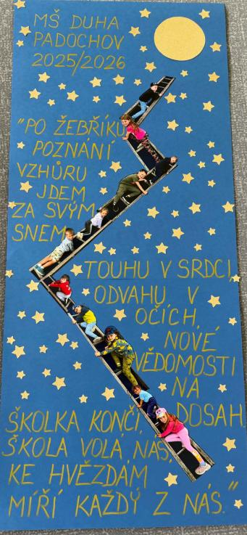
Tablo MŠ Duha
Padochov

Naši milí předškoláci,
Nastal čas rozloučení – za pár chvil se z vás stanou školáci a školačky! Máme velkou radost, že jsme mohli být součástí vašich prvních úspěchů, radostí a pokroků. Vyrostli jste před našima očima a každý z vás je jedinečný, šikovný a připravený vykročit dál.
Přejeme vám, ať vás ve škole provází zvědavost, radost z učení a odvaha zkoušet nové věci. Ať najdete dobré kamarády, kteří vám pomohou, když bude potřeba, a ať si každý den ze školy odnesete nejen nové vědomosti, ale i úsměv na tváři.
Pamatujte, že chybovat je lidské, ptát se je důležité a být sám sebou přináší tu největší sílu. My tady ve školce na vás budeme s láskou vzpomínat a těšit se, až nás přijdete někdy navštívit a pochlubit se, co všechno už umíte.

Vaše paní učitelky z MŠ Duha
LOGOPEDIE
Jak s dětmi cvičit řeč doma a rozvíjet ji přirozenou hrou?
Rozvoj řeči u dětí v mateřské škole je velmi důležitým obdobím, které významně ovlivňuje jejich budoucí komunikaci, sebevědomí i úspěšnost ve škole. Mnoho rodičů si klade otázku, zda je potřeba s dítětem cíleně cvičit, nebo zda se řeč vyvine „sama“. Děti se skutečně učí mluvit přirozeně, ale prostředí, ve kterém vyrůstají, hraje zásadní roli. A právě rodiče jsou v tomto procesu těmi nejdůležitějšími průvodci.
Během procvičování nejsou potřeba žádné složité pomůcky ani dlouhé tréninky. Největší efekt mají krátké, pravidelné, a především hravé aktivity, které dítě nevnímá jako povinnost, ale jako příjemně strávený čas s rodičem. Stačí několik minut denně, kdy se dítěti věnujeme naplno, nasloucháme mu a přirozeně ho vedeme k tomu, aby mluvilo.
Základem je způsob, jakým s dítětem komunikujeme. Dospělý by měl být pro dítě vzorem – mluvit klidně, pomaleji a zřetelně. Pokud dítě něco vysloví nesprávně, není potřeba ho opravovat přísně nebo opakovaně upozorňovat na chybu. Mnohem účinnější je nabídnout správný vzor nenásilně v odpovědi.
Velmi důležitou součástí domácího procvičování jsou jednoduchá cvičení zaměřená na mluvidla, tedy jazyk, rty a dech. Právě jejich správná funkce je základem pro čistou výslovnost. Děti tato cvičení milují, pokud jsou podaná hravou formou. Jazyk se může proměnit v hada, který syčí, nebo v koníka, který klape. Při „olizování zmrzliny“ si dítě procvičuje pohyblivost jazyka a při různých „grimasách“ posiluje rty. Neméně důležitý je dech – foukání do brčka, bublifuku nebo sfoukávání svíčky pomáhá dítěti získat kontrolu nad dechem, což je pro plynulou řeč klíčovým faktorem.
Rozvoj řeči ale není jen o cvičení. Mnohem důležitější je běžná každodenní komunikace. Každá situace během dne nabízí příležitost – při oblékání, vaření nebo cestě do školky můžeme s dítětem mluvit o tom, co děláme, co vidíme nebo co nás čeká. Dítě si tak rozšiřuje slovní zásobu a učí se tvořit věty. Velmi přínosné je také čtení pohádek. Nejde jen o samotný příběh, ale o následné povídání. Když se dítěte zeptáme, co se v pohádce stalo nebo kdo tam vystupoval, podporujeme jeho schopnost vyjadřování i porozumění.
Velkou roli hrají také hry, které rozvoj řeči podporují přirozeně a bez tlaku. Jednoduchá hra, při které dítě popisuje, co vidí kolem sebe, rozvíjí nejen slovní zásobu, ale i schopnost formulovat věty. Oblíbené jsou i otázky „proč“, které děti vedou k přemýšlení a vyjadřování vlastních myšlenek. Pro stydlivější děti může být přínosná hra s plyšákem, za kterého dítě „mluví“. Tím se uvolní a často začne komunikovat otevřeněji. Velmi účinné je také prohlížení obrázků.
Nesmíme zapomínat ani na říkanky a písničky. Rytmus a melodie pomáhají dětem lépe si zapamatovat slova a podporují přirozený tok řeči. Navíc přinášejí radost, což je pro učení zásadní. Dítě, které se baví, se učí nejlépe. Ne nadarmo se říká „škola hrou“.
Při všech aktivitách je důležité mít na paměti, že každé dítě se vyvíjí vlastním tempem. Srovnávání s ostatními může být zbytečně stresující jak pro rodiče, tak pro dítě. Pokud však rodiče cítí nejistotu nebo mají pocit, že řeč dítěte neodpovídá jeho věku, je vhodné obrátit se na odborníka. Včasná podpora může výrazně pomoci a předejít větším obtížím v budoucnu.
Je správné si také připomenout, že největším přínosem pro rozvoj řeči není dokonalé cvičení, ale obyčejná lidská blízkost. Povídání, naslouchání a společně strávený čas jsou tím nejlepším, co můžeme dětem nabídnout.

Děti a technologie – Jak ovlivňují vývoj řeči?
Moderní technologie se staly běžnou součástí našich životů a stále častěji pronikají i do světa malých dětí. Mobilní telefony, tablety nebo televize dokážou dítě zaujmout na dlouhou dobu a pro rodiče mohou být lákavým pomocníkem v každodenním shonu a maratonu povinností. Přesto je důležité si uvědomit, že jejich vliv na vývoj řeči je zásadní a často podceňovaný.
Řeč se u dítěte rozvíjí především prostřednictvím aktivní komunikace. Dítě potřebuje slyšet slova, ale zároveň má potřebu reagovat, ptát se, napodobovat a zapojovat se do dialogu. Právě v tomto bodě technologie selhávají. Při sledování obrazovky dítě sice přijímá informace, ale zůstává v pasivní roli. Nemá prostor odpovídat, není vedeno k přemýšlení ani k vytváření vlastních vět. Mozek tak nedostává dostatek podnětů, které jsou pro rozvoj řeči nezbytné.
Dlouhodobé a časté používání technologií může vést k opožděnému vývoji řeči, menší slovní zásobě nebo problémům s výslovností. Děti, které tráví hodně času u obrazovek, mívají také potíže s porozuměním mluvenému slovu a kratší schopnost soustředění. Tyto projevy se nemusí objevit okamžitě, ale mohou se postupně prohlubovat.
Zvlášť citlivé období představují první tři roky života. Právě tehdy se řeč vyvíjí nejintenzivněji a dítě nasává podněty ze svého okolí. Pokud jsou tyto podněty nahrazeny technologiemi, může to mít dlouhodobé důsledky. Odborníci proto doporučují, aby děti do dvou let nepřicházely s technologiemi do kontaktu vůbec, a u starších dětí byl čas u obrazovky výrazně omezen.
To však neznamená, že technologie musí být zcela zakázané. Důležitá je míra a způsob jejich používání. Pokud dítě sleduje pohádku společně s rodičem, který s ním o ději mluví, ptá se ho a zapojuje ho do komunikace, může být tento čas mnohem přínosnější. Technologie by měly sloužit jako doplněk, nikoliv náhrada lidského kontaktu.
Velkým rizikem je situace, kdy se technologie používají jako „utišovací prostředek“. Dítě se tak sice na chvíli uklidní, ale přichází o příležitosti ke komunikaci, či vysvětlení situace. Stejně tak není vhodné, aby dítě sledovalo obrazovku během jídla nebo před spaním. Tyto chvíle by měly být spojeny s klidem.
Je tedy na každém rodiči, aby našel rovnováhu mezi moderními technologiemi a přirozeným světem dítěte. Pokud se podaří udržet technologie v rozumné míře a dát prostor skutečné komunikaci, může se řeč dítěte rozvíjet zdravě a bez zbytečných překážek.

PERLIČKY NAŠICH DUHÁČKŮ
- Paní učitelka: „Co děláš ráno, když jdeš do koupelny?“
Dítě: „Vyzáchoduju se.“

- Paní učitelka: „Kdo ve vlaku štípe jízdenky.“
Dítě: „Vlakovač.“

- Paní učitelka: „Jaké je dnes počasí?“
Dítě: „Zasmíváno.“

- Paní učitelka: „Jak se jmenuje mláďátko od ovečky? Je…“
Dítě: „Jehlička.“

- Paní učitelka: „Jak se jmenuje tvůj děda?“
Dítě: „Milovanej.“

- Paní učitelka: „Jak se říká dlouhým lyžím, na kterých se běží biatlon?“
Dítě: „Běhačky.“

- Paní učitelka: „Jaká národnost začíná na písmenko B?“
Dítě: „Bíloš.“

- Paní učitelka: „Jak se jmenuje mláďátko od koně?“
Dítě: „Koňátko.“

- Paní učitelka: „Děti víte kdo je Ježíšek? Nosí dárečky.“
Dítě: „To je pan pošťák.“

- Paní učitelka: „Co drží lyžař v ruce?“
Dítě: „Berle.“

- Dítě: „Já mám tady nějakou podrážku (vyrážku).“

- Paní učitelka: „Děti teď jste předškoláci a až půjdete do školy, tak budete co?“
Dítě: „Školníci.“

- Paní učitelka: „Jakou má chuť kakao?“
Dítě: „Teplou.“

- Děti u písničky zpívají PRUHOVANÍ inženýři místo PROMOVANÍ inženýři.

- Paní učitelka: „Jak se jmenuje pan prodavač, který prodává zmrzlinu?“
Dítě: „Zmrzliňák.“

- Dítě: „Moje sestra má taky toho STREPKOKOTA.

PODĚKOVÁNÍ SPONZORŮM
Sponzorství ve školním roce 2025/2026
- ATCZ—profi s.r.o.
- Amper Energo s.r.o.
- Restaurace Pod Kapličkou s.r.o.
- Moravský rybářský svaz s.r.o.
- Pivovar Padochov s.r.o.
- p. Martin Sedláček
- p. Ladislav Penzinger
- p. Tomáš Novotný
- p. Alice Nociarová
- p. Igor Nešpurek
- p. Štěpán Vašulín
- p. Andreas Schuppler

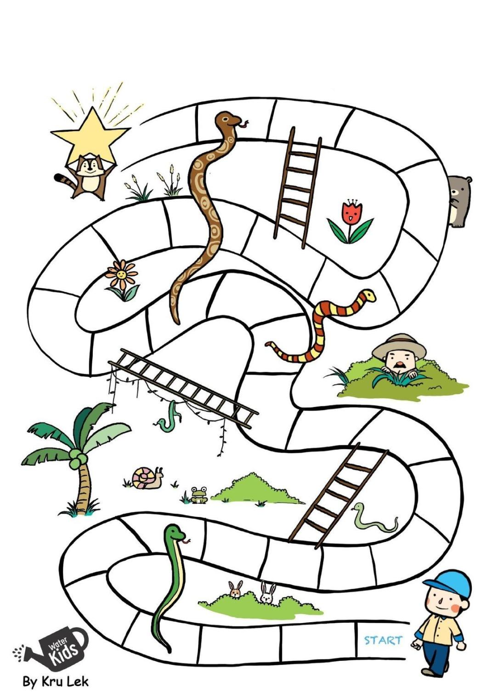
LETNÍ DOBRODRUŽNÁ HRA

Vytleskej slovo
PRÁZDNINY.
Vyjmenuj dny v týdnu.
Jdi o políčko
zpět.

Stojíš 2
kola.

Zazpívej
písničku.
Vyjmenuj 3 druhy
ovoce.

Vyjmenuj 4 roční
období.
Vyjmenuj 3
květiny.

Jdi o 2 políčka
vpřed.

Vymysli rým.
Drak - ?

Napočítej do
10.
Stojíš 2
kola.

Vytleskej slovo
DOVOLENÁ.
Vymysli 3 druhy
zeleniny.
Dotkni se pravou rukou
levého ucha.
Ukaž palec
a malíček.
Udělej 5
dřepů.

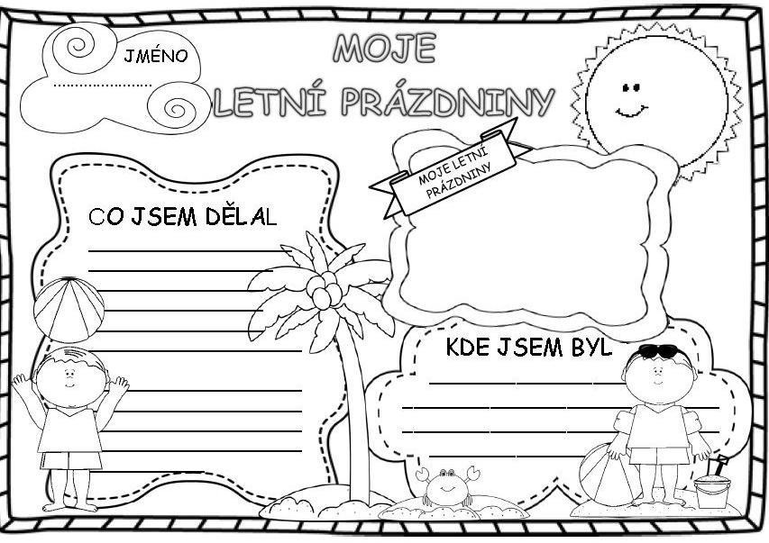

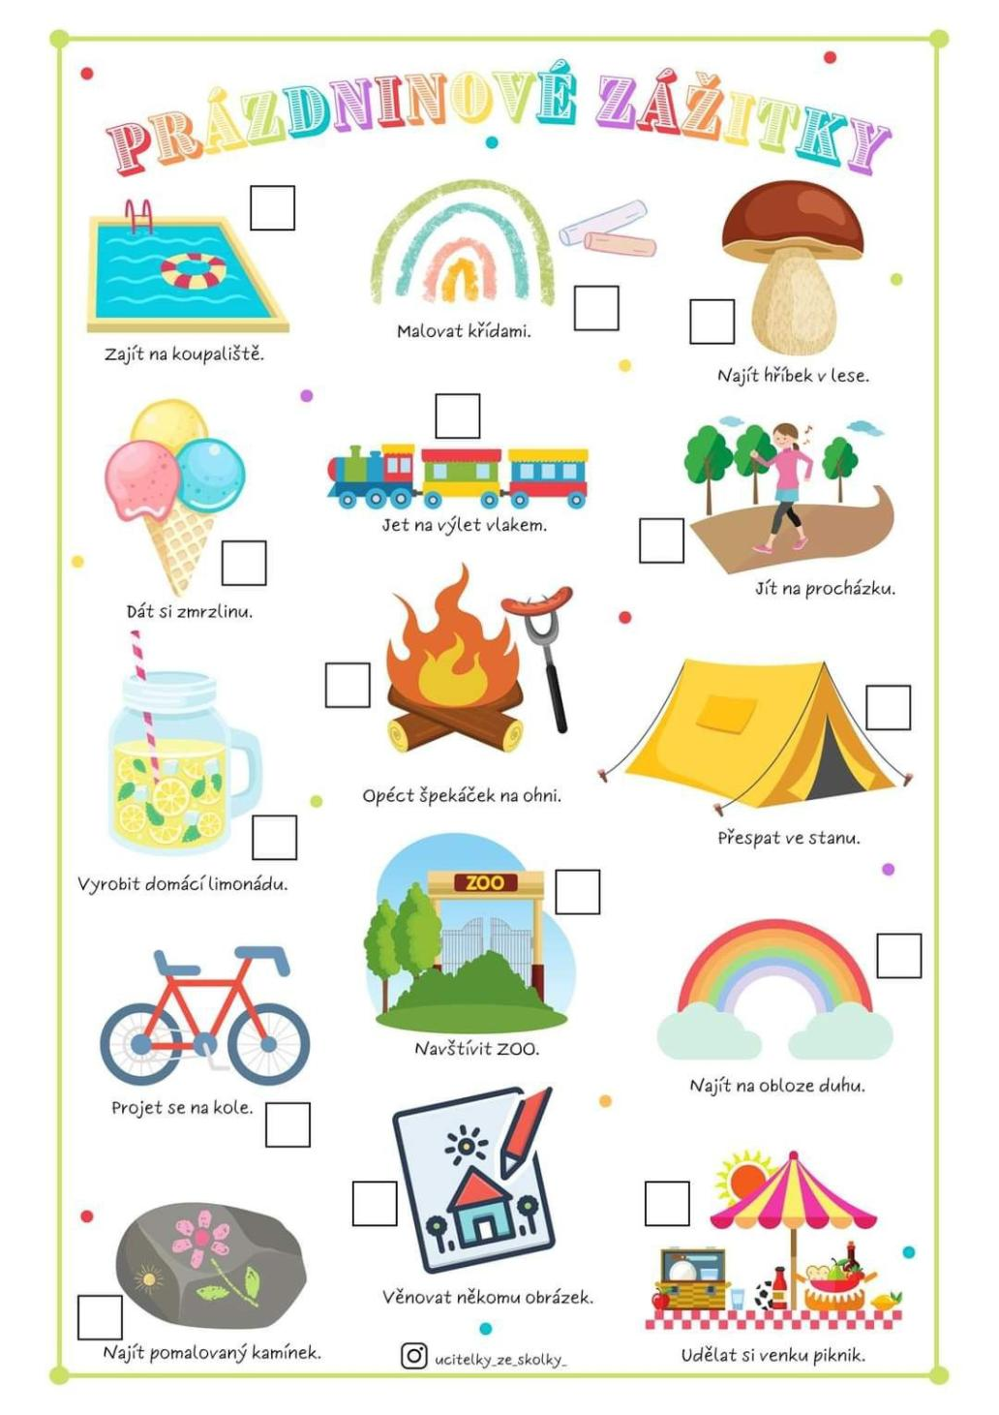

BÁSNIČKA PRO DĚTI

Naše školka už šla spát, teď si budu doma hrát.
Máme zase prázdniny, budu sbírat maliny!
Už se těším na dědu, zítra za ním pojedu!
Překvapíme babičku, už zavážu tkaničku!
Koukej na mě babičko, vyrostl jsem maličko!
Babička už buchty peče, ať nám léto neuteče.
Navštívíme koupaliště, na hrad zajdem zase příště!
K dědovi já jezdím rád, je to velký kamarád.
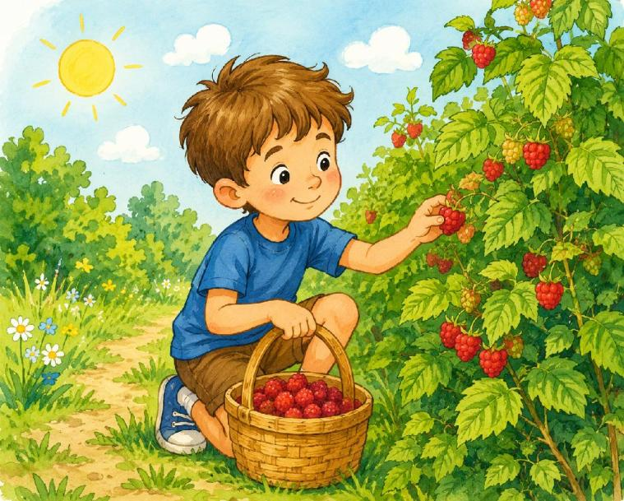




MANDALA PRO RODIČE

